СОДЕРЖАНИЕ

Введение 4

1 Организационно-техническая часть 6

1.1 Цель разработки 6

1.2 Анализ предметной области 6

1.3 Состав аппаратных средств, используемых для решения задачи 10

1.4 Используемое программное обеспечение 16

2 Расчётно-техническая часть 19

2.1 Постановка задачи 19

2.1 Этапы проектирования задачи 20

2.1.1 Программные средства 20

2.1.2 Обзор программных компонентов 23

2.1.3 Разработка алгоритмов 29

2.4.1 Выбор кодека 31

2.1.4 Программирование 32

2.3 Отладка и тестирование 35

2.3 Эксплуатация и внедрение 37

2.4 Инструкция программиста 38

2.5 Инструкция пользователя 38

3 Экономическая часть 42

3.1 Технико – экономическое обоснование разработки проекта 42

4 Техника безопасности 51

4.1 Вредные факторы при работе с компьютерной техникой 51

4.1.1 Классификация вредных факторов 52

4.1.2 Анализ интерфейса пользователя с точки зрения вредных факторов 52

4.2 Обеспечение техники безопасности и охраны труда 53

4.2.1 Рекомендации по выбору помещения для рабочего места 53

4.2.2 Расчет освещенности помещения 54

Характер отражающей поверхности 54

1 54

4.2.3 Рекомендации по организации рабочего места 58

Заключение 60

Введение

Интернет на сегодняшний день является неисчерпаемым источником для общения, и обеспечивающим ряд уникальных свойств этого общения:

1)Анонимность – это один из основных столпов, на котором стоит Интернет - общение. Нигде в другом месте человек не может позволить себе раскрыться так, как здесь. Пользователь может выбрать себе некий образ или наоборот – забавляться сменой своих ликов.

2)Отличительной характеристикой интернета является необъятная ширина аудитории, недоступная в реальной жизни. Возможность общаться с людьми, которых никогда не видел и может не увидишь никогда.

Общение в Интернете – величайшее благо для людей, которые в жизни застенчивы и робки, ведь здесь у них есть великолепный полигон для тренировки этого столь необходимого навыка.

За многолетний промежуток развития интернета появилось множество средств для общения между пользователями. Одним из первых появился личный почтовый ящик – email. Принцип работы был позаимствован из обычной почты, в которой коммуникация происходила за счёт посылки сообщений завёрнутых в конверты. Такая альтернатива существенно сокращает время передачи сообщений.

С появлением широкополосного интернета люди перестали беспокоится о том, что общение между собеседником происходит не на прямую, как в email-общении. Это объясняется увеличением скорости передачи сообщений, что в свою очередь повлияло на развитие навыка построчного общения, подобного простым диалогам в живую. Одной из первых программ, созданных для такого типа общения стала ICQ – централизованная служба мгновенного обмена сообщениями сети Интернет. ICQ получило огромную аудиторию благодаря своей простоте и малому потреблению ресурсов компьютера.

При использовании программы, ICQ предоставляла комфортные условия для текстового общения, но в ней не было многих важных функций уже доступных для человечества –видео звонки, создание конференций.

Компания Microsoft разработала программу Skype, потенциальный конкурент ICQ. Программа учла все недостатки ICQ и всего за пару лет практически полностью переманила пользователей пакета в новую улучшенную оболочку. Но в погоне за большой функциональностью пострадали важные аспекты мессенджера: поддержание работы, требует огромных ресурсов компьютера, рекламные баннеры в треть экрана программы, плохое качество связи, монетизация некоторых функций программы.

Целью дипломного проекта является создание программного приложения «Многопоточный сервис для общения» для учебного центра «МИКОС».

Актуальность темы исследования: общение между парой или группой людей на расстоянии.

Таким образом, объектом исследования является технология проектирования и разработки программного продукта.

Предмет исследования: программное обеспечение для разработки приложения.

В соответствии с целью, в ходе выполнения создания проекта необходимо решить следующие задачи:

* анализ предметной области,
* выбор языка программирования для создания приложения,
* создание алгоритмов обработки видео и аудио дорожек,
* создание надёжной защиты информации,
* изучение средств работы с многопоточностью.

1 Организационно-техническая часть

1.1 Цель разработки

Проект направлен на создание простого и в то же время качественного приложения, работающего под любой операционной системой, способного защитить информацию и конкурировать с другими программными продуктами аналогичного характера. Также проект должен работать на любом устройстве при минимальному доступе к интернету, либо по локальной сети.

1.2 Анализ предметной области

Сообщество средств для общения довольно обширно. Среди многих можно выделить:

1. ICQ — централизованная служба мгновенного обмена сообщениями сети Интернет, в настоящее время принадлежащая инвестиционному фонду Mail.ru Group. ICQ использует протокол OSCAR. Пользователь службы работает с программой-клиентом, запущенной на устройстве, соединённом с сетью Интернет. Мессенджер подключается к серверу. Через сервер осуществляется поиск и связь с другими клиентами, а обмен служебными данными, сообщениями между пользователями может осуществляться как через сервер, так и без его участия. За годы существования ICQ имеет множество клиентов и претерпела множество изменений.

Преимущества:

* возможность удаления своей учётной записи;
* использование статуса приветствия, являющийся индикатором того, подключён пользователь к сети или нет, и готов ли он в данный момент отвечать на сообщения. В списке контактов и в окне диалога показывается также статус пользователя. Основной статус пользователя служит индикатором его присутствия в системе и готовности отвечать на сообщения.
* Для обеспечения необходимого уровня конфиденциальности существует несколько списков, выполняющих определённую функцию, в которые каждый пользователь может заносить любые контакты без уведомления последних.

Недостатки:

* в графическом интерфейсе клиента присутствует баннерная реклама;
* исходный код программы закрыт;
* невозможно использование в локальной сети без подключения к интернету.

1. Skype — бесплатное проприетарное программное обеспечение с закрытым кодом, обеспечивающее текстовую, голосовую и видеосвязь через Интернет между компьютерами (IP-телефония), опционально используя технологии пиринговых сетей, а также платные услуги для звонков на мобильные и стационарные телефоны. Программа также позволяет совершать конференц-звонки (до 25 голосовых абонентов, включая инициатора), видеозвонки (в том числе видеоконференции до 10 абонентов), а также обеспечивает передачу текстовых сообщений и передачу файлов. Есть возможность вместо изображения с веб-камеры передавать изображение с экрана монитора, а также создавать и отправлять видеосообщения пользователям настольных версий программы.

Преимущества:

* Голосовой чат позволяет разговаривать как с одним пользователем, так и устраивать конференц-связь. Благодаря используемым Skype кодекам (алгоритмам сжатия данных) SILK , G.729 и G.711 (ранее использовались также ILBC и ISAC) и при достаточной скорости интернет-соединения (30—60 кбит/с) в большинстве случаев качество звука сопоставимо с качеством обычной телефонной связи, а при хороших условиях соединения заметно лучше. При установке соединения между ПК аудиоданные шифровались при помощи AES-256, для передачи ключа которого, в свою очередь, использовался 1024-битный ключ RSA. Открытые ключи пользователей сертифицируются центральным сервером Skype при входе в систему с использованием 1536- или 2048-битных сертификатов RSA. При голосовом звонке и широкополосном подключении к Интернету расходуется примерно одинаковое количество входящего и исходящего трафика;
* Skype предоставляет возможность обмена файлами без ограничения размера и со стандартными опциями временной приостановки пересылки и автоматического возобновления при подключении после потери связи или выключении программы Skype до конца передачи файла.

Недостатки:

* в графическом интерфейсе клиента присутствует баннерная реклама;
* компьютер клиента может использоваться (до 2012 года) как сервер сети (режим суперузла), что приводило к существенной загрузке компьютера и большому трафику;
* Невозможно использование в локальной сети без подключения к интернету;

1. Telegram — бесплатный кроссплатформенный мессенджер для смартфонов и других устройств, позволяющий обмениваться текстовыми сообщениями и медиафайлами различных форматов. Используется проприетарная серверная часть c закрытым кодом. Было создано несколько клиентов с открытым исходным кодом, в том числе под GNU GPL. Учётные записи пользователей привязываются к телефонным номерам. При регистрации в сервисе и последующих авторизациях новых устройств, производится проверка телефонного номера через отправку SMS-сообщения с кодом или телефонный вызов.

Преимущества:

* Безопасность от перехвата пересылаемых сообщений со стороны сервера Telegram обеспечивается лишь в режиме «секретных» чатов (Secret Chats). Этот режим реализует шифрование, при котором лишь отправитель и получатель обладают общим ключом (end-to-end шифрование), с применением алгоритма AES-256 в режиме IGE для пересылаемых сообщений. В отличие от обычного режима, сообщения в секретных чатах не расшифровываются сервером, история переписки сохраняется лишь на тех двух устройствах, на которых был создан чат;
* При обмене файлами можно как отправить файлы с устройства, так и искать медиаконтент в интернете, в том случае, если используется мобильная версия для iOS или Android. Размер передаваемых файлов ограничен 1,5 Гб. Программа использует систему докачки файлов после обрыва связи.

Недостатки:

* отсутствие видео и аудио каналов связи;
* невозможно использование в локальной сети без подключения к интернету.

1. Google Talk — пакет программного обеспечения для мгновенного обмена сообщениями, разработанный компанией Google. Состоит из программы-клиента мгновенных сообщений Google Talk и подключаемого модуля для голосового чата и видеочата. Доступна для следующих операционных систем Microsoft Windows (XP, Server 2003, Vista, и Windows 7), Android, BlackBerry, и Google Chrome OS. Пакет позволяет общаться с помощью голосового чата и текстовых сообщений. Особенностью программы является тесная интеграция с почтовой службой Gmail. Для использования Чата Google должно быть наличие учётной записи Gmail. В качестве клиента возможно использование сторонних приложений, таких, как Psi, Miranda IM, iChat и других. Пользователи Google Talk могут общаться с пользователями других XMPP-серверов согласно общей архитектуре протокола XMPP.

Преимущества:

* Соединение между клиентом и сервером Google Talk зашифрованы, за исключением международных версий клиента, однако шифрование не end-to-end, поэтому нет гарантии, что сообщение шифруется перед отправкой другому пользователю;
* Для авторизации можно использовать параметры учётной записи Google. Программа использует список контактов из Gmail. Обмен текстовыми сообщениями доступен как из самой программы, так и из встроенного в интерфейс Gmail чата;

Недостатки:

* Отсутствие видео и аудио каналов связи;
* Невозможно использование в локальной сети без подключения к интернету.
* Последнее обновление было в 2009 году.

Эти приложения пользуются большой популярностью, имея несмотря ни на что одинаковые недостатки, которые не удовлетворяют заказчика.

1.3 Состав аппаратных средств, используемых для решения задачи

Аппаратные средства - электронные и механические части вычислительного устройства, входящие в состав системы или сети, исключая программное обеспечение и данные. Аппаратное обеспечение включает: компьютеры и логические устройства, внешние устройства и диагностическую аппаратуру, энергетическое оборудование, батареи и аккумуляторы.

Ноутбук — переносной персональный компьютер, в корпусе которого объединены типичные компоненты ПК, включая дисплей, клавиатуру и устройство, а также аккумуляторные батареи. В состав ноутбука входят следующие компоненты:

* материнская плата — сложная многослойная печатная плата, являющаяся основой построения вычислительной системы ноутбука. Отличается своими габаритами, применяемыми форматами создания. В настоящий момент актуальными форматами плат являются ATX; Mini-ATX; microATX.
* центральный процессор — электронный блок либо интегральная схема, исполняющая машинные инструкции, главная часть аппаратного обеспечения компьютера или программируемого логического контроллера. Иногда называют микропроцессором или просто процессором. В современных ЭВМ процессоры выполнены в виде компактного модуля (размерами около 5×5×0,3 см), вставляющегося в ZIF-сокет (AMD) или на подпружинивающую конструкцию — LGA (Intel). Особенностью разъёма LGA является то, что выводы перенесены с корпуса процессора на сам разъём — socket, находящийся на материнской плате. Большая часть современных процессоров реализована в виде одного полупроводникового кристалла, содержащего миллионы, а с недавнего времени большое количество транзисторов. Современная частота обработки данных составляет порядка 3Ггц.
* Кулер или охладитель — совокупности вентилятора и радиатора, устанавливаемых на электронные компоненты компьютера с повышенным тепловыделением: центральный процессор, графический процессор, микросхемы чипсета, блок питания.
* Оперативная память — энергозависимая часть системы компьютерной памяти, в которой во время работы компьютера хранится выполняемый машинный код, а также входные, выходные и промежуточные данные, обрабатываемые процессором. ОЗУ большинства современных компьютеров представляет собой модули динамической памяти, содержащие полупроводниковые записывающие устройства, организованные по принципу устройств с произвольным доступом. Память динамического типа дешевле, чем статического, и её плотность выше, что позволяет на той же площади кремниевого кристалла разместить больше ячеек памяти, но при этом её быстродействие ниже. Статическая память, наоборот, более быстрая память, но она и дороже. В связи с этим основную оперативную память строят на модулях динамической памяти, а память статического типа используется для построения кэш-памяти внутри микропроцессора. Оперативная память включает в себя несколько подтипов памяти:
* Накопитель на жёстких магнитных дисках, жёсткий диск — запоминающее устройство произвольного доступа, основанное на принципе магнитной записи. Является основным накопителем данных в большинстве компьютеров;
* Видеокарта — устройство, преобразующее графический образ, хранящийся как содержимое памяти компьютера, в форму, пригодную для дальнейшего вывода на экран монитора. Современная видеокарта состоит из следующих частей:

1. Графический процессор

Графический процессор (Graphics processing unit (GPU) — графическое процессорное устройство) занимается расчётами выводимого изображения, освобождая от этой обязанности центральный процессор, производит расчёты для обработки команд трёхмерной графики. Является основой графической платы, именно от него зависят быстродействие и возможности всего устройства. Современные графические процессоры по сложности мало чем уступают центральному процессору компьютера, и зачастую превосходят его как по числу транзисторов, так и по вычислительной мощности, благодаря большому числу универсальных вычислительных блоков.

1. Видеоконтроллер

Видеоконтроллер отвечает за формирование изображения в видеопамяти, даёт команды RAMDAC на формирование сигналов развёртки для монитора и осуществляет обработку запросов центрального процессора. Кроме этого, обычно присутствуют контроллер внешней шины данных (например, PCI или AGP), контроллер внутренней шины данных и контроллер видеопамяти. Ширина внутренней шины и шины видеопамяти обычно больше, чем внешней (64, 128 или 256 разрядов против 16 или 32), во многие видеоконтроллеры встраивается ещё и RAMDAC. Современные графические адаптеры (AMD, nVidia) обычно имеют не менее двух видеоконтроллеров, работающих независимо друг от друга и управляющих одновременно одним или несколькими дисплеями каждый.

1. Видео-ПЗУ

Видео-ПЗУ (Video ROM) — постоянное запоминающее устройство (ПЗУ), в которое записаны BIOS видеокарты, экранные шрифты, служебные таблицы и т. п. ПЗУ не используется видеоконтроллером напрямую — к нему обращается только центральный процессор.BIOS обеспечивает инициализацию и работу видеокарты до загрузки основной операционной системы, задаёт все низкоуровневые параметры видеокарты, в том числе рабочие частоты и питающие напряжения графического процессора и видеопамяти, тайминги памяти.

* Монитор — конструктивно законченное устройство, предназначенное для визуального отображения информации. Градации мониторов:

1. По виду выводимой информации;

* алфавитно-цифровые [система текстового (символьного) дисплея:

1. дисплеи, отображающие только алфавитно-цифровую информацию,
2. дисплеи, отображающие псевдографические символы,
3. интеллектуальные дисплеи, обладающие редакторскими возможностями и осуществляющие предварительную обработку данных.

* графические, для вывода текстовой и графической (в том числе видео-) информации:

1. векторные (vector-scan display),
2. растровые (raster-scan display).
3. По типу экрана;

* монитор на основе электронно-лучевой трубки (англ. cathode ray tube, CRT),
* жидкокристаллические мониторы (англ. liquid crystal display, LCD),
* на основе плазменной панели (англ. plasma display panel, PDP, gas-plazma display panel),
* видеопроектор и экран, размещённые отдельно или объединённые в одном корпусе (как вариант — через зеркало или систему зеркал); и проекционный телевизор,
* LED-монитор — на технологии LED,
* OLED-монитор — на технологии OLED.

1. По размерности отображения;

* двумерный (2D) — одно изображение для обоих глаз,
* трёхмерный (3D) — для каждого глаза формируется отдельное изображение для получения эффекта объёма.

1. По типу видеоадаптера;

* HGC,
* CGA,
* EGA,
* VGA/SVGA.

1. По типу интерфейсного кабеля.

* Композитный,
* компонентный,
* D-Sub,
* DVI,
* USB,
* HDMI,
* DisplayPort,
* S-Video,
* Thunderbolt.
* Компьютерная мышь — координатное устройство ввода для управления курсором и отдачи различных команд компьютеру. Управление курсором осуществляется путём перемещения мыши по поверхности стола или коврика для мыши.
* Компьютерная клавиатура — устройство, позволяющее пользователю вводить информацию в компьютер. Представляет собой набор клавиш, расположенных в определённом порядке.
* Принтер — это внешнее периферийное устройство компьютера, предназначенное для вывода текстовой или графической информации, хранящейся в компьютере, на твёрдый физический носитель, обычно бумагу, малыми тиражами без создания печатной формы.

Общие характеристики ПК, ноутбука и планшета, применяемого при работе представлены в таблице 1.

Таблица 1 – Характеристики ПК

|  |  |
| --- | --- |
| Монитор | ЖК-монитор, широкоформатный,  23",1920x1080 (16:9),TFT UH-IPS,  WLED. |
| Процессор | Intel Pentium G3240,LGA 1150,Haswell,  2 ядра, кэш L3 – 3 Мб, 3100 МГц, 53 Вт. |
| Видеокарта | GIGABYTE GeForce GT 740 [GV-N740D5OC-1GI 1.0], NVIDIA, GeForce GT 740, 1072 МГц, GDDR5, 5000 МГц, PCI Express 3.0. |
| Материнская плата | MSI H81M-E33,LGA 1150, Intel H81, и DDR3, 1600 МГц, SATA 2x SATA 3Gb/s, 2x SATA 6Gb/s. |
| Блок питания | DEXP DTS-350, ATX, 80 PLUS, 350 Вт, CPU 1x 4 pin, 15-pin SATA, 120x120 мм. |
| Клавиатура | Tessoro Durandel Utimate USB |
| Мышь | RedDragon dg4235 |

Таблица 2 – Характеристики Ноутбука

|  |  |
| --- | --- |
| Монитор | ЖК-монитор, широкоформатный,  23",1920x1080 (16:9),TFT UH-IPS,  WLED. |
| Процессор | Intel Core i3 ,LGA 1150,Haswell,  2 ядра, кэш L3 – 3 Мб, 2000 МГц, 53 Вт. |
| Видеокарта | GIGABYTE GeForce GT 840 [GV-N740D5OC-1GI 1.0], NVIDIA , 1072 МГц, GDDR5, 5000 МГц, PCI Express 3.0. |
| Материнская плата | GIGABYTE H81M-E33,LGA 1150, Intel H81, и DDR3, 1600 МГц, SATA 2x SATA 3Gb/s, 2x SATA 6Gb/s. |
| Блок питания | DEXP DTS-550, ATX, 80 PLUS, 550 Вт, CPU 1x 4 pin, 15-pin SATA-3, 120x150 мм. |
| Клавиатура | Dell USB. |
| Мышь | RedDragon dg4235. |

Также используется планшет на операционной системе Android.

Таблица 3 – Характеристики Планшета

|  |  |
| --- | --- |
| Монитор | Широкоформатный,  23",1370x1080 (16:9),TFT UH-IPS,  WLED. |
| Видеокарта | Не имеется |
|  |  |
| Процессор | Intel Atom R3240,LGA 1150,Haswell,  2 ядра, кэш L3 – 3 Мб, 1600 МГц, 53 Вт. |
| Материнская плата | MSI H81M-E33,LGA 1150, Intel H81, и DDR3, 1600 МГц, SATA 2x SATA 3Gb/s, 2x SATA 6Gb/s. |
| Клавиатура | Tessoro Durandel Utimate USB |
| Мышь | RedDragon dg4235 |

1.4 Используемое программное обеспечение

На устройствах установлено следующее программное обеспечение:

1. Windows 10 – операционная система. Cемейство проприетарных операционных систем корпорации Microsoft, ориентированных на применение графического интерфейса при управлении. Windows работает на платформах x86, x86-64, IA-64 и ARM. Существовали также версии для DEC Alpha, MIPS, PowerPC и SPARC.
2. Windows 8 – одна из ранних версий Windows 10. Отличалась своим интерфейсом. Является предшественником Windows 7.
3. Windows 7 – старейшая версия Windows. Преимущественно подстроена под пользователя. Многие ошибки и вынужденые подкачки памяти не позволяют использовать систему в повседневности.
4. Microsoft Office 2013 – офисный пакет приложений.
5. Comodo Internet Security – это программный комплекс, состоящий из антивируса и персонального файрвола, а также песочницы, системы предотвращения вторжений HIPS и виртуальной среды «Virtual Kiosk»
6. GHC (The Glasgow Haskell Compiler) – среда разработки программного обеспечения на языке Haskell. Компилятор полностью написан на языке Haskell. Среда, в основном, используется в повседневых целях как программистами любителями, так и большими компаниями. Исходный код компилятора GHC открыт.
7. Haskell — стандартизированный чистый функциональный язык программирования общего назначения. Является одним из самых распространённых языков программирования с поддержкой отложенных вычислений. Система типов — полная, сильная, статическая, с автоматическим выводом типов, основанная на системе типов Хиндли — Милнера. Поскольку язык функциональный, то основная управляющая структура — это функция. Отличительная черта языка — серьёзное отношение к типизации; во многом в этой связи язык назван в честь исследователя теории типов и изобретателя комбинаторной логики Хаскелла Карри.Имеются средства взаимодействия с кодом на других языках программирования. Есть встроенная поддержка многозадачного и параллельного программирования, развитый инструментарий (средства автоматического тестирования, отладки и профилирования, в том числе для параллельных программ), существует несколько тысяч библиотек с открытым исходным кодом.

5)Sublime text 3 – кроссплатформенный проприетарный текстовый редактор. Поддерживает плагины на языке программирования Python. Программа часто используется как редактор исходного кода.Также рассматривались варианты следующих редакторов:

– Vim;

– Notepad++;

– InteLEDJIDE;

Выбор редактора основывался на поддержке языка Haskell и на его специальных возможностях – плагинах.

6)Google Chrome – браузер, разрабатываемый компанией Google на основе свободного браузера Chromium и движка Blink(до апреля 2013 года использовался WebKit). Браузер поддерживает множество дополнений, позволяющих увеличивать возможность браузера. Испоьзовались следующие дополнения:

– Vimium;

– Firefox;

– Adblock plus;

7)ThreadScope – Программа ThreadScope позволяет настраивать параллельное выполнение программ на языке Haskell. Используя ThreadScope мы можем проверить, что приложение хорошо сбалансировано по доступным процессорам и не имеются проблемы с производительностью, касающихся сбора мусора или плохой балансировки нагрузки.

2 Расчётно-техническая часть

2.1 Постановка задачи

Требуется создать многопоточный сервис для общения, поддерживающий возможность работы в локальной и интернет сетях.

Требуется разработать:

* приём сообщений;
* отправку сообщений;
* приём и передачу видео;
* защиту каналов данных;

Материал предоставленный программистом компании, содержит:

* Основные библиотеки для создания приложения;

Все библиотеки находятся на общедоступном ресурсе – Hoogle, который является подобием Google, но его возможности ограничены библиотеками языка Haskell.

* Интернет ресурсы с информацией;
* Книги по программированию на Haskell;

Основной материал по программированию на языке Haskell взят с сайта «anton-k.github.io», руководство-книга по работе с потоками и многопоточными приложениями – «http://chimera.labs.oreilly.com/books/1230000000929». Также для поиска использовался сайт «cyberforum.ru».

2.1 Этапы проектирования задачи

Для создания программы необходимо ознакомится со средствами для работы в мультипоточной среде.

Процесс построения приложения был разбит на следующие этапы:

* настройка среды разработчика под конкретное приложение(подключение нужных функций, библиотек, шаблонов);
* разработка алгоритмов;
* программирование;
* тестирование;
* эксплуатация и внедрение;

Для написания кода на языках «HTML», «CSS», «JavaScript», «Haskell» была использована программа «Sublime Text 3».

Для оценки затрат ресурсов компьютера использовалась программа «ThreadScope» .

Для компиляции и тестирования работы потоковых каналов программы использовались несколько компьютеров(стационарный и два портативных).

2.1.1 Программные средства

Sublime Text – бесплатный редактор с открытым кодом для [веб–разработчиков](https://ru.wikipedia.org/wiki/%D0%92%D0%B5%D0%B1-%D1%80%D0%B0%D0%B7%D1%80%D0%B0%D0%B1%D0%BE%D1%82%D0%BA%D0%B0). Brackets ориентирован на работу с [HTML](https://ru.wikipedia.org/wiki/HTML), [CSS](https://ru.wikipedia.org/wiki/CSS) и [JavaScript](https://ru.wikipedia.org/wiki/JavaScript). Эти же технологии лежат в основе самого редактора, что обеспечивает его кроссплатформенность т.е. совместимость с операционными системами Mac, Windows и Linux. Sublime Text создан и развивается [Adobe Systems](https://ru.wikipedia.org/wiki/Adobe_Systems) под лицензией [MIT License](https://ru.wikipedia.org/wiki/%D0%9B%D0%B8%D1%86%D0%B5%D0%BD%D0%B7%D0%B8%D1%8F_MIT) и поддерживается на [GitHub](https://ru.wikipedia.org/wiki/GitHub).

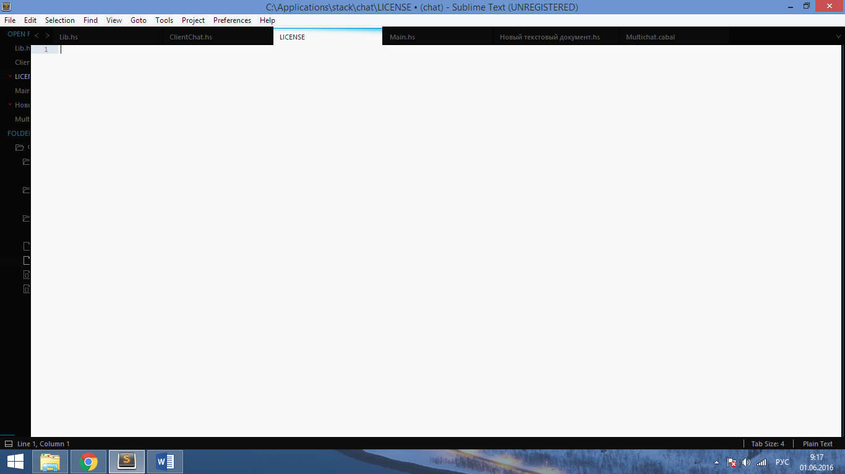

Рисунок 1 – Работа в Sublime

На сегодняшний день сообществом создано множество расширений, добавляющих большинство необходимых инструментов для работы над кодом, таких как система контроля версий [Git](https://ru.wikipedia.org/wiki/Git), просмотр HTML–кода в браузере в реальном времени (Live Preview), синхронизация с [FTP](https://ru.wikipedia.org/wiki/FTP) (Git–FTP). Принять участие в разработке и поддержке расширений может любой желающий.

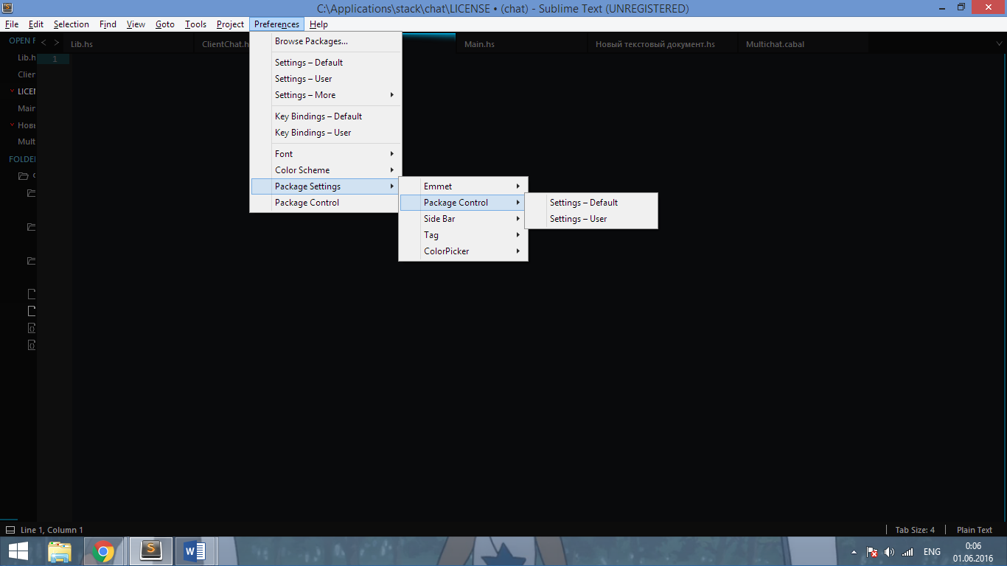

Рисунок 2 – Установленные дополнения

На «Sublime Text» был установлен следующий ряд расширений.

Code Folding – расширение, позволяющее сворачивать код в блоке согласно его структуре.

Emmet – расширение, позволяющее ускорить набор HTML тегов записывая их краткую форму и при нажатии на «tab» разворачивая их в полноценный HTML код.

Documents Toolbar – расширение, добавляющие к стандартному интерфейс программы панель вкладок.

Beautify, Beautifer – расширение, которое добавляет пробелы и переносы на новую строку в код, делая его более читабельным.

QuickSearch – расширение, которое при двойном клике на выражение подсвечивает все его вхождения в документ.

HTML – стандартный язык разметки вэб–страниц. Интерпретируется браузерами, полученный в результате интерпретации форматированный текст отображается на экране монитора компьютера или мобильного устройства. На сайте используется для разметки страницы.

CSS – формальный язык описания внешнего вида документа, написанного с использованием языка разметки.

JavaScript – прототипно–ориентированный сценарный язык программирования, обычно используется как встраиваемый язык для программного доступа к объектам приложений. На сайте используется для отправки AJAX запросов при нажатии кнопок в управляющей версии, AJAX запросы – это технология обращения к серверу без перезагрузки страницы.

Stack – это новый инструмент от команды FP Complete, предназначенный для работы с Haskell-проектами. Он предназначен для удовлетворения потребностей больших групп программистов, любителей, и компаний, думающих о том, чтобы начать использовать haskell. Программа предназначена, для упрощения программирования средой, используемой новичками, обеспечивая возможности настройки и широкий функционал для опытных разработчиков.

ThreadScope – программа позволяет следить и оценивать загруженность производительности параллельных программ на haskell. Используя ThreadScope можно проверить приложение, чтобы увидеть, что созданная программа сбалансировано обрабатывается всеми доступными процессорами и найти ошибки, связанных с неправильной работой сборщика мусора или плохой балансировки нагрузки.

2.1.2 Обзор программных компонентов

Проектирование программных каналов началось с исследования многопоточных инструментов программирования.

Виды инструментов:

* Взаимоисключения (mutex, мьютекс) — это объект синхронизации, который устанавливается в особое сигнальное состояние, когда не занят каким-либо потоком. Только один поток владеет этим объектом в любой момент времени, отсюда и название таких объектов (от английского mutually exclusive access — взаимно исключающий доступ) — одновременный доступ к общему ресурсу исключается. После всех необходимых действий мьютекс освобождается, предоставляя другим потокам доступ к общему ресурсу. Объект может поддерживать рекурсивный захват второй раз тем же потоком, увеличивая счетчик, не блокируя поток, и требуя потом многократного освобождения. Такова, например, критическая секция в Win32. Существуют есть и такие реализации, которые не поддерживают такое и приводят к взаимной блокировке потока при попытке рекурсивного захвата. Это FAST_MUTEX в ядре Windows.

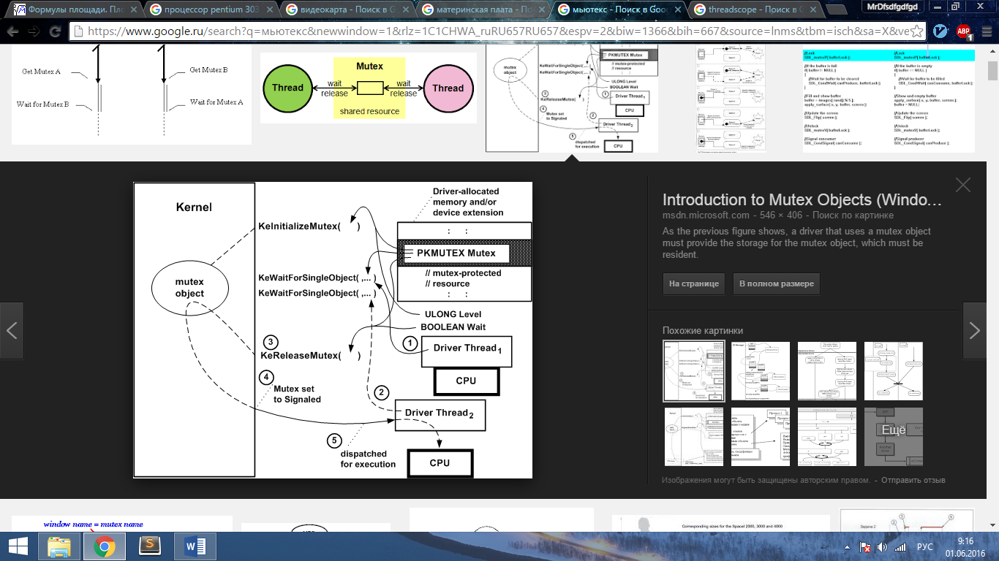

Рисунок 3 – Принцип работы мьютекса

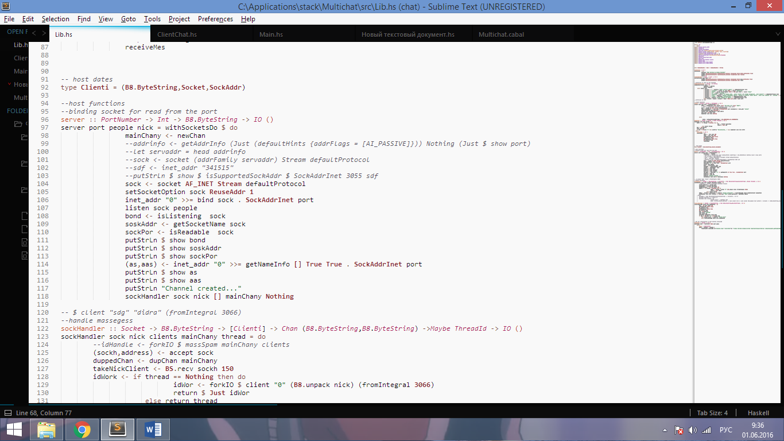

Рисунок 4 – Мьютекс в коде

* Семафоры представляют собой доступные ресурсы, которые могут быть приобретены несколькими потоками в одно и то же время, пока пул ресурсов не опустеет. Тогда дополнительные потоки должны ждать, пока требуемое количество ресурсов не будет снова доступно. Семафоры очень эффективны, поскольку они позволяют одновременный доступ к ресурсам.

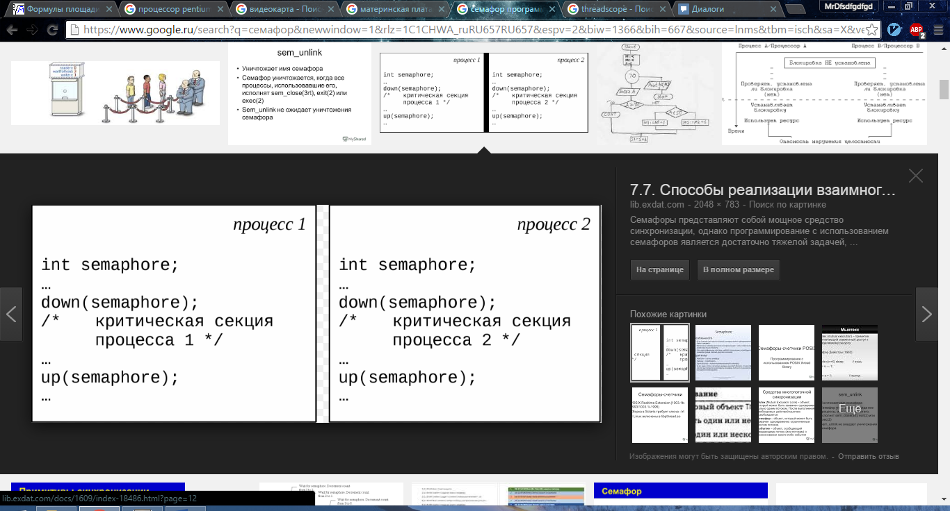

Рисунок 5 – Формат семофора

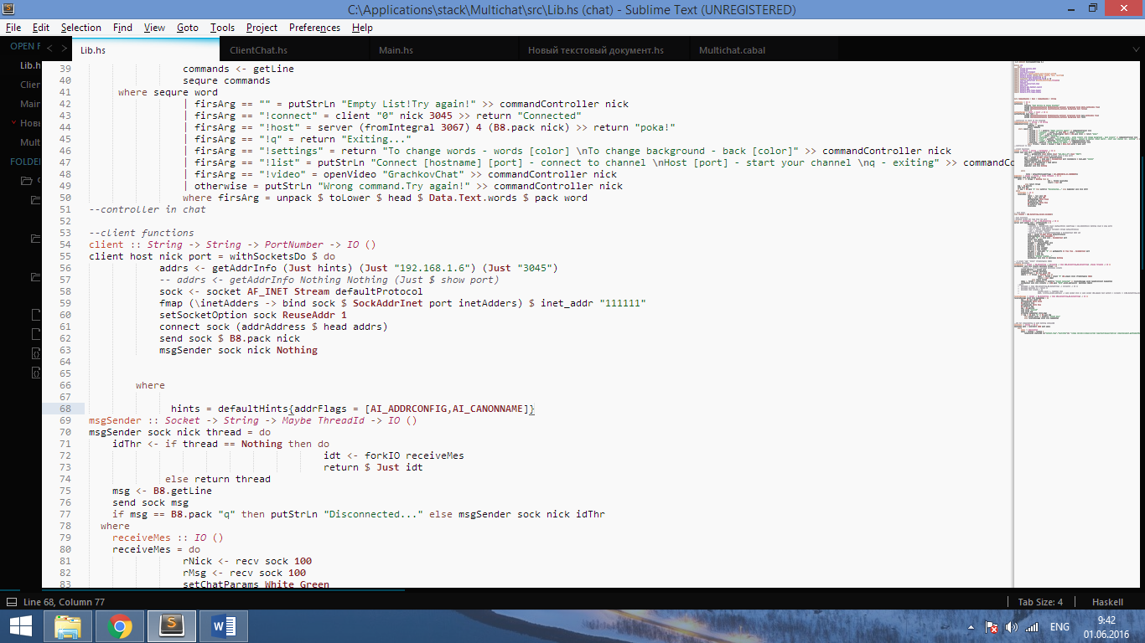

Рисунок 6 – Семофор в коде

* События. Объект, хранящий в себе 1 бит информации «просигнализирован или нет», над которым определены операции «просигнализировать», «сбросить в непросигнализированное состояние» и «ожидать». Ожидание на просигнализированном событии есть отсутствие операции с немедленным продолжением исполнения потока. Ожидание на непросигнализированном событии приводит к приостановке исполнения потока до тех пор, пока другой поток (или же вторая фаза обработчика прерывания в ядре ОС) не просигнализирует событие. Возможно ожидание нескольких событий в режимах «любого» или «всех». Возможно также создание события, автоматически сбрасываемого в непросигнализированное состояние после пробуждения первого же — и единственного — ожидающего потока (такой объект используется как основа для реализации объекта «критическая секция»). Активно используются в MS Windows, как в режиме пользователя, так и в режиме ядра. Аналогичный объект имеется и в ядре Linux под названием kwait_queue.

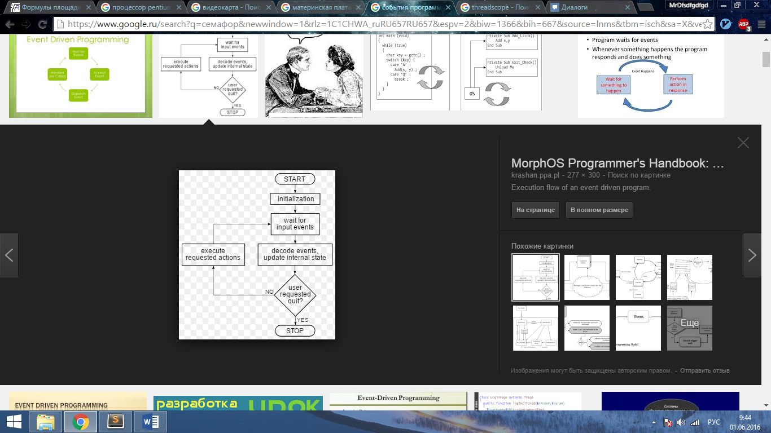

Рисунок 7– Алгоритм событий в коде

* Критические секции обеспечивают синхронизацию подобно мьютексам, за исключением того, что объекты, представляющие критические секции, доступны в пределах одного процесса. События, мьютексы и семафоры также можно использовать в однопроцессном приложении, однако реализации критических секций в некоторых ОС (например, Windows NT) обеспечивают более быстрый и более эффективный механизм взаимно-исключающей синхронизации — операции «получить» и «освободить» на критической секции оптимизированы для случая единственного потока (отсутствия конкуренции) с целью избежать любых ведущих в ядро ОС системных вызовов. Подобно мьютексам объект, представляющий критическую секцию, может использоваться только одним потоком в данный момент времени, что делает их крайне полезными при разграничении доступа к общим ресурсам.

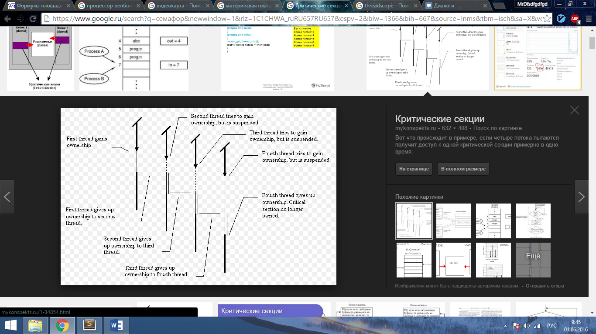

Рисунок 8– Алгоритм критических секций

* Условные переменные (condvars). Сходны с событиями, но не являются объектами, занимающими память — используется только адрес переменной, понятие «содержимое переменной» не существует, в качестве условной переменной может использоваться адрес произвольного объекта. В отличие от событий, установка условной переменной в просигнализированное состояние не влечет за собой никаких последствий в случае, если на данный момент нет потоков, ожидающих на переменной. Установка события в аналогичном случае влечет за собой запоминание состояния «просигнализировано» внутри самого события, после чего следующие потоки, желающие ожидать события, продолжают исполнение немедленно без остановки. Для полноценного использования такого объекта необходима также операция «освободить mutex и ожидать условную переменную атомарно». Активно используются в UNIX-подобных ОС. Дискуссии о преимуществах и недостатках событий и условных переменных являются заметной частью дискуссий о преимуществах и недостатках Windows и UNIX.
* Мьютекс, поддерживающий рекурсивный захват, с семантикой разделяемого или эксклюзивного захвата. Семантика: объект может быть либо свободен, либо захвачен произвольным числом потоков разделяемым образом, либо захвачен всего одним потоком эксклюзивным образом. Любые попытки осуществить захваты, нарушающее это правило, приводят к блокировке потока до тех пор, пока объект не освободится так, чтобы сделать захват разрешенным. Также есть операции вида TryToAcquire — никогда не блокирует поток, либо захватывает, либо (если нужна блокировка) возвращает FALSE, ничего не делая. Используется в ядре Windows, особенно в файловых системах — так, например, любому кем-то открытому дисковому файлу соответствует структура FCB, в которой есть 2 таких объекта для синхронизации доступа к размеру файла. Один из них — paging IO resource — захватывается эксклюзивно только в пути обрезания файла, и гарантирует, что в момент обрезания на файле нет активного ввода-вывода от кэша и от отображения в память.
* Rundown protection. Полудокументированный (вызовы присутствуют в файлах-заголовках, но отсутствуют в документации) объект в ядре Windows. Счетчик с операциями «увеличить», «уменьшить» и «ждать». Ожидание блокирует поток до тех пор, пока операции уменьшения не уменьшат счетчик до нуля. Кроме того, операция увеличения может отказать, и наличие активного в данный момент времени ожидания заставляет отказывать все операции увеличения.

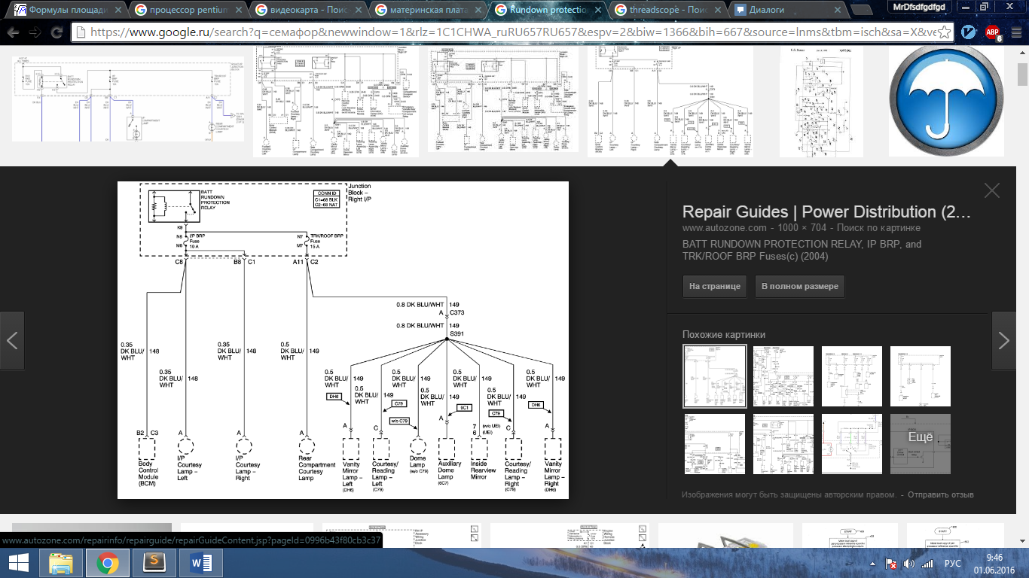

Рисунок 9 – Алгоритм протекций системы

2.1.3 Разработка алгоритмов

Типы разрабатываемых алгоритмов:

1. Алгоритм клиентской части

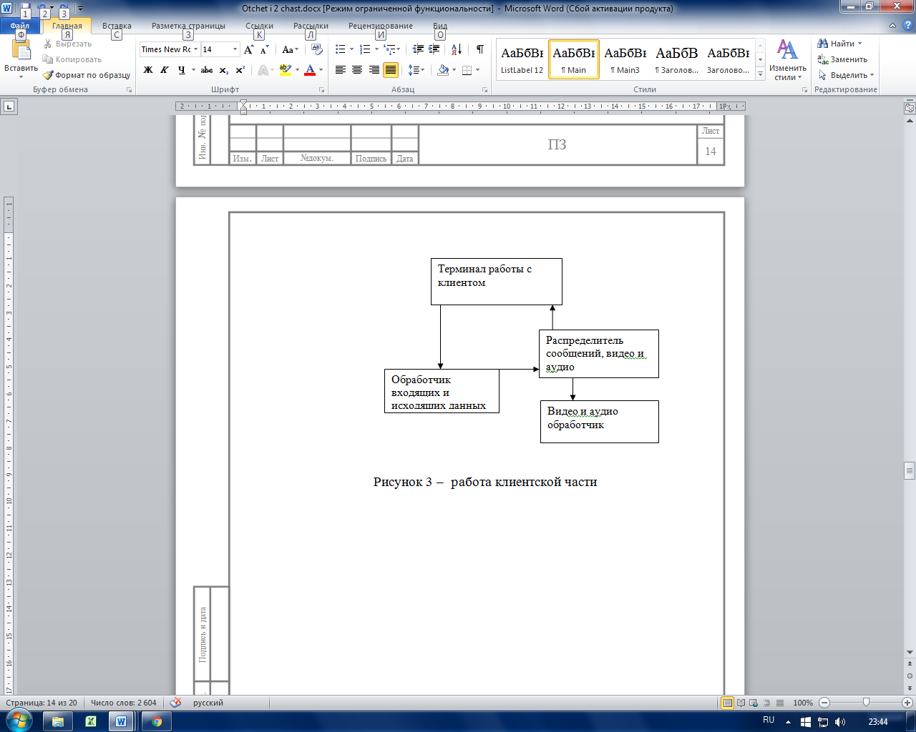

Рисунок 9 ­– Работа клиентской части обработки

Клиентская часть представляет приложение, работающее на 3045 порте.

Подключение к какому-либо каналу, создаваемому клиентом – сервером, осуществляется путём поиска специально сконфигурированного порта для соединений. Порт соединений установлен на передачу и посылку информации. Таким образом происходит соединения 2 портов – клиент и сервер порта.

После соединения клиент создаёт 2 потока: поток получения сообщений, поток отправки сообщений.

В потоке отправки сообщений установлен обработчик сообщений, который отделяет команды, посылаемые пользователем от обычных сообщений. Этот же обработчик отвечает и за открытие видеопотока.

Помимо самого клиентского приложения, за создание видеопотока отвечает специально созданный клиентский сервер на 4000 порте. На этом порту и происходит стриминг видео и аудио.

Функции сервера:

* Открывать специально созданную страницу;
* Принимать данные с видеокамеры и микрофона;
* Получать другие видеопотоки и воспроизводить их;

Видео обрабатывается в специальной странице, в теге video.

В потоке получения сообщений получаются данные с сервера, затем декодируются и формируются в сообщение. Сообщение выводится в терминал.

Для передачи и хранения сообщений используется мьютекс, в который загружаются данные с сервера.

1. Алгоритм серверной части

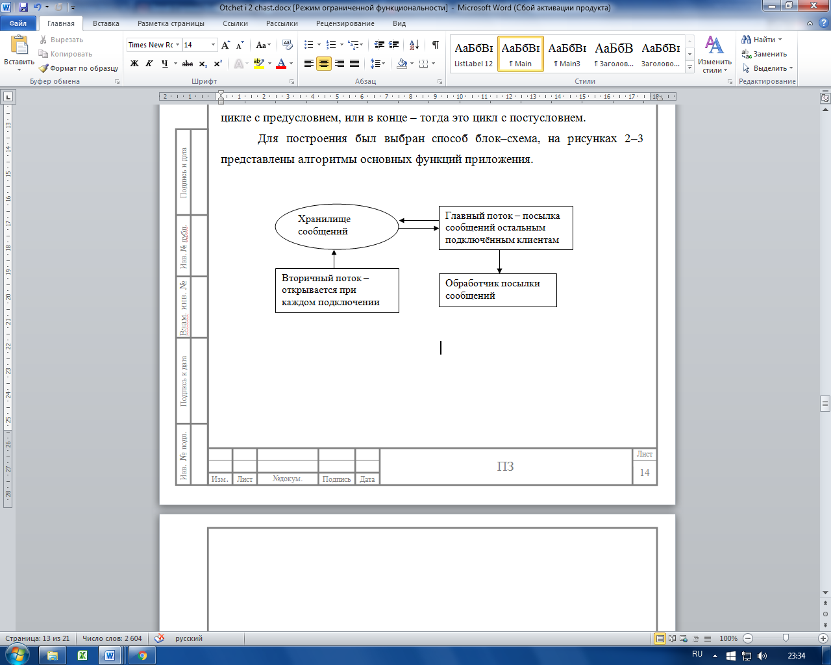

Рисунок 10­ – Работа серверной части

Серверная часть представляет средства обработки данных, получаемых и передаваемых по 3045 порту.

При создании сервера регистрируется 4 основных потока:

1. Поток присоединения клиентов.

Когда клиент присоединяется к 3045 порту, поток присоединения клиентов реагирует на этот запрос и регистрирует клиента в специальную ячейку памяти – критическую секцию. Там хранятся все подключенные клиенты.

1. Поток обработки каждого клиента.

С помощью семафора, из критической секции достаётся выборочно клиент и для него создаётся отдельный поток получения сообщений. Каждое полученное сообщение добавляется в мьютекс – хранилище сообщений, к которому могут подключатся различные потоки.

1. Поток массовой рассылки сообщений по клиентам.

Специальный цикличный бесконечный процесс, выполняющий отправку сообщений по клиентам.

Принцип работы: с помощью семафора достаётся каждый клиент. Все клиенты добавляются в массив клиентов. Циклом процесс отправляет сообщение, вытащенное из мьютекса каждому клиенту в массиве.

1. Поток обработки видео.

С помощью специального события регистрируется потоковое послание от клиента. Это послание декодируется и передаётся всем остальным пользователям.

С помощью вышеперечисленных потоков программа не подвержена простою.

Используется специальный раздел процессора – Fast mutex. В него записываются данные с сокета и передаются в пользователский интерфейс.

1. Алгоритм обработчика сообщений

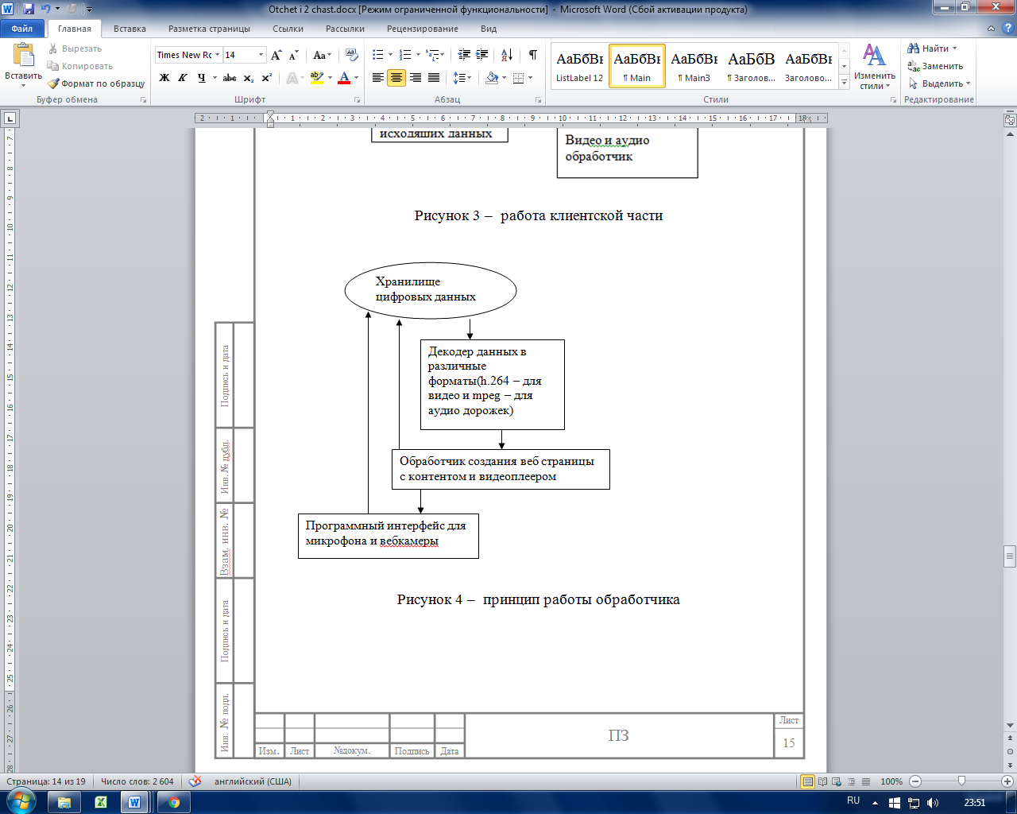

Рисунок 11 ­– Принцип работы обработчика

В обработчике используется технология семафоров, в которой и осуществляется распознавание типов передаваемых данных.

Каждый обработчик сообщений расчитан на определённые комбинированные параметры, передаваемые пользователем в виде сообщения. От этих параметров и зависит работа обработчика.

2.4.1 Выбор кодека

Ко́дек (англ. codec, от coder/decoder — шифратор/дешифратор — кодировщик/декодировщик или compressor/decompressor) — устройство или программа, способная выполнять преобразование данных или сигнала.

Для хранения, передачи или шифрования потока данных или сигнала его кодируют с помощью кодека, а для просмотра или изменения — декодируют. Кодеки часто используются при цифровой обработке видео и звука.

В кодеках могут использоваться два вида сжатия данных: сжатие с потерями и сжатие без потерь.

Многие аудио- и видеокодеки используют сжатие с потерями, что существенно уменьшает объём данных для хранения или передачи, но приводит к ухудшению качества звука или видео при воспроизведении. Аудиокодеки можно настроить таким образом, что человеческий слух не замечает ухудшения качества звука.

В случае, если потеря качества неприемлема, то используются кодеки со сжатием без потерь. Например, сжатие без потерь используется, если планируется последующее редактирование файла, так как сжатие с потерями будет быстро ухудшать качество при каждом последующем сохранении результата.

Выбор кодека осуществлялся по следующим критериям:

* возможность ухудшать качество дорожки;
* видео с переменной кадровой частотой;
* аудио с переменным битрейтом;
* поддержка html5 видеоплеером;

Выбор исходил из оснований качества видеодорожки и поддерживаемого формата качества, для передачи частично или полностью, что позволило бы сохранить трафик.

Также выбор основывался на таблице сравнения(таблица 4)

Таблица 4 – сравнения кодеков

|  |  |  |  |  |
| --- | --- | --- | --- | --- |
| Медиаконтейнер | Владелец стандарта | Поддержка B-frame | Аудио с переменным битрейтом | Видео с переменной кадровой частотой |
| 3GP | 3GPP | Да | Да | Да |
| [Advanced Systems Format](https://ru.wikipedia.org/wiki/Advanced_Systems_Format)(.asf, .wma, .wmv) | Microsoft | Да | Да | Да |
| AVI | Microsoft | Да | Да | Нет |
| DivX Media Format (.divx) | DivX | Да | Да | Да |
| EVO | MPEG | Неизвестно | Неизвестно | Неизвестно |
| Flash Video (.flv) | Adobe Systems | Неизвестно | Неизвестно | Неизвестно |
| MPEG-2 TS Transport Stream (.ts) | MPEG | Да | Да | Да |

Был выбран кодек MPEG4 , состоящий из 2 стандартов: видео – h264, аудио – mp3.

2.1.4 Программирование

Программирование следующих алгоритмов:

1. Клиентской части

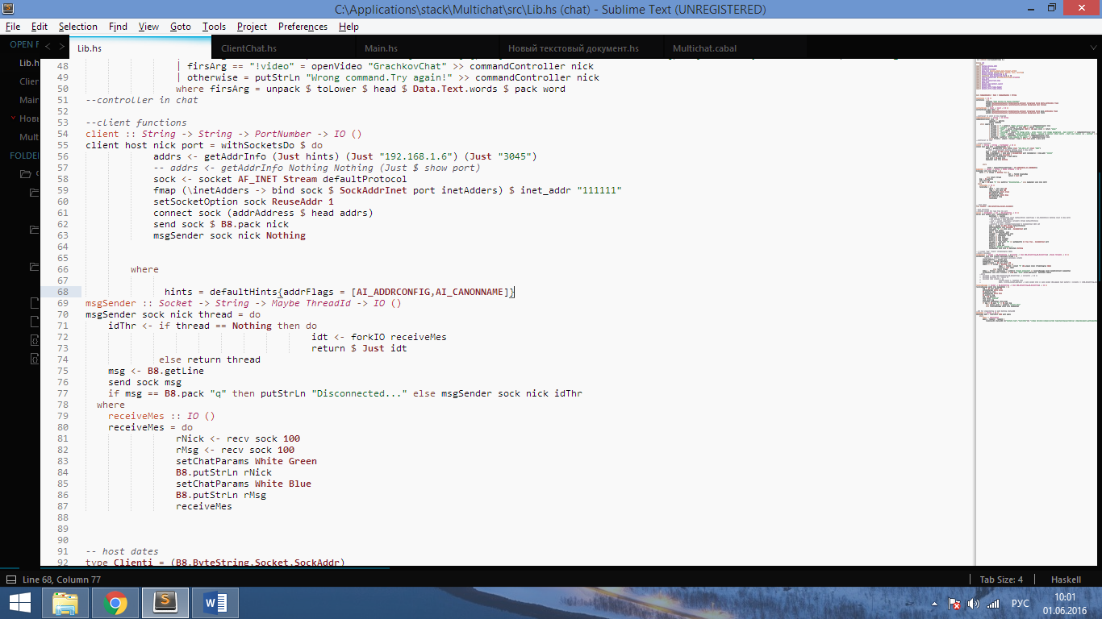

Рисунок 12 – Клиентская часть

Со́кет — название программного интерфейса для обеспечения обмена данными между процессами. Процессы при таком обмене могут исполняться как на одной ЭВМ, так и на различных ЭВМ, связанных между собой сетью. Сокет — абстрактный объект, представляющий конечную точку соединения.

Для связи сокетов и передачи информации между ними используется библиотека Network.Socket. Она позволяет зарегистрировать сокет на определённую информацию и регулирует подключение других сокетов(клиентов) к зарегистрированному. Сокет клиентской части должен быть зарегистрирован как и сокет серверной части.

В приложении сокет зарегистрирован на приём потоковой инофрмации на 3045 порте как из интернета, так и из локальной сети.

Для создания многопоточности используются библиотеки Control.Concurrent, Control.Concurrent.MVar, Control.Concurrent.Chan. Первая библиотека определяет набор функций для создания и контролирования потоков. Вторая и третья библиотеки ппредставляют возможности для коммуникации между созданными потоками(мьютексы, семафоры, транзакционная память).

В клиентском приложении создаётся 2 потока со своими функциями.

Первый поток управляет работой метода MsgSender – созданная функция, обрабатывающая сообщения. В него поступают данные с GUI пользователя. Полученная строка обрабатывается на предмет команд(слова с восклицательным знаком) и затем, выполняют определённые команды. В противном случае просто шифрует и отправляет сообщения на сервер.

Второй поток занимается обработкой входящих данных – функция recievMes. Метод получает данные, затем декодирует их. Далее определяет – видеопоток или сообщения передаются. В зависимости от типа данных выполняет либо передачу сообщения в графический интерфейс пользователя, либо создаёт сервер, обрабатывающий видео.

1. Серверной части

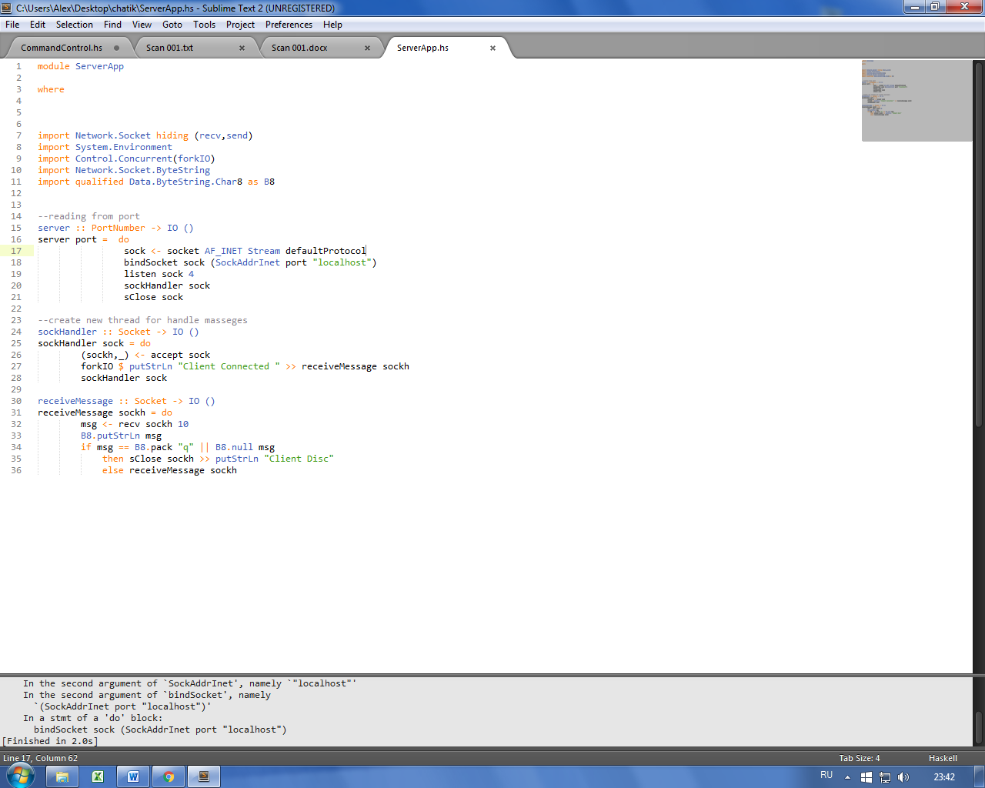

Рисунок 13 – Серверная часть

Функция SockHandler управляет подключившимися запросами к сокету. Для каждого подключившегося клиента создаётся свой мьютекс функцией newMVar, затем мьютекс передаётся в функцию recieveMessage, запущенного в ForkIO – функции для создания потока. recieveMessage получает данные от пользователя и передаёт их в транзакционную память(т.е. отправляет в другой поток) и передаёт в функцию massSpam .Таким образом каждый клиент имеет свой мьютекс и свой поток.

В начале работы программы, параллельно функции SockHandler, выполняется функция massSpam. Она принимает все сообщения со всех потоков, создаёт массив сообщений, создаёт массив клиентов. По каждому элементу массива клиентов передаётся весь массив накопленных сообщений. После отправки сообщений всем, массив очищается и начинаёся повторная сборка сообщений.

1. Консольного обработчика событий

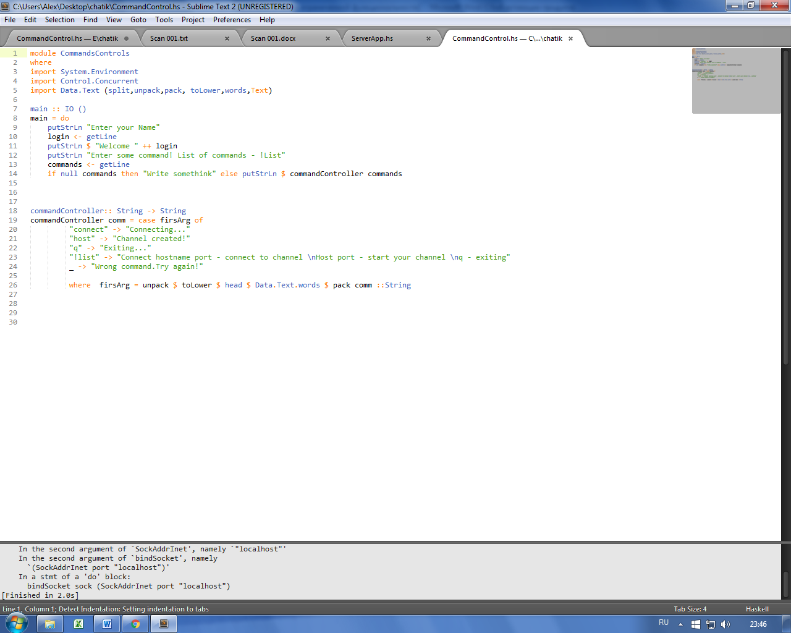

Рисунок 14 – Обработчик команд пользвателя

Обработчиком событий является функция commandController. Функция принимает строку, ставит нижний регистр и убирает все слова, не содержащие восклицательного знака.

1. Программирование комманд

Кома́нда — это указание компьютерной программе действовать как некий интерпретатор для решения задачи. В более общем случае, команда — это указание некоему интерфейсу командной строки, такому как shell.

В частности, термин команда используется в языках императивного программирования. Эти языки так названы, потому что их операторы, как правило, пишутся наподобие глаголам в повелительном наклонении, используемому во многих естественных языках. Если посмотреть на оператор императивного языка как на предложение естественного языка, то команда, в общем, подобна глаголу.

Список команд:

* !connect [псевдоним хостинга] – подключение к каналу;
* !host [псевдоним] [порт] – создание канала на компьютере. Под портом понимается четырёхзначное число выше 3000, обозначающее номер порта-получателя сообщений;
* !settings [цвет] [цвет] – настройки строки. Первый цвет обозначает цвет строк, а второй – цвет текста;
* !video – открытие браузера и трансляция видео. Функция работает при наличии микрофона, вебкамеры и при передачи кем-либо видеопотока.

Все алгоритмы построены с использованием технологии многопоточного программирования: каждый алгоритм работает в определённом потоке, а процесс передачи данных между алгоритмами осуществляется в мьютексах и семафорах.

2.3 Отладка и тестирование

Была выявленна 1 ошибка, связанная с неправильной загрузкой сообщений с серверного приложения: записанные сообщения поставлялись пользователю и некоторые из них дублировались. Проблема была решена с помощью доработки алгоритма передачи сообщений. Был добавлен счётчик всех имеющихся клиентов, чтобы программа не передавала данные многократно одному пользователю.

Программа проходила тестовые испытания ресурсозатратности(рисунок 15) и производительности(рисунок 16) на предмет утечки памяти и работы многопоточности. Ошибок утечки и урезания потоков не наблюдается. Каждый из потоков распределяет свою нагрузку между приложением.

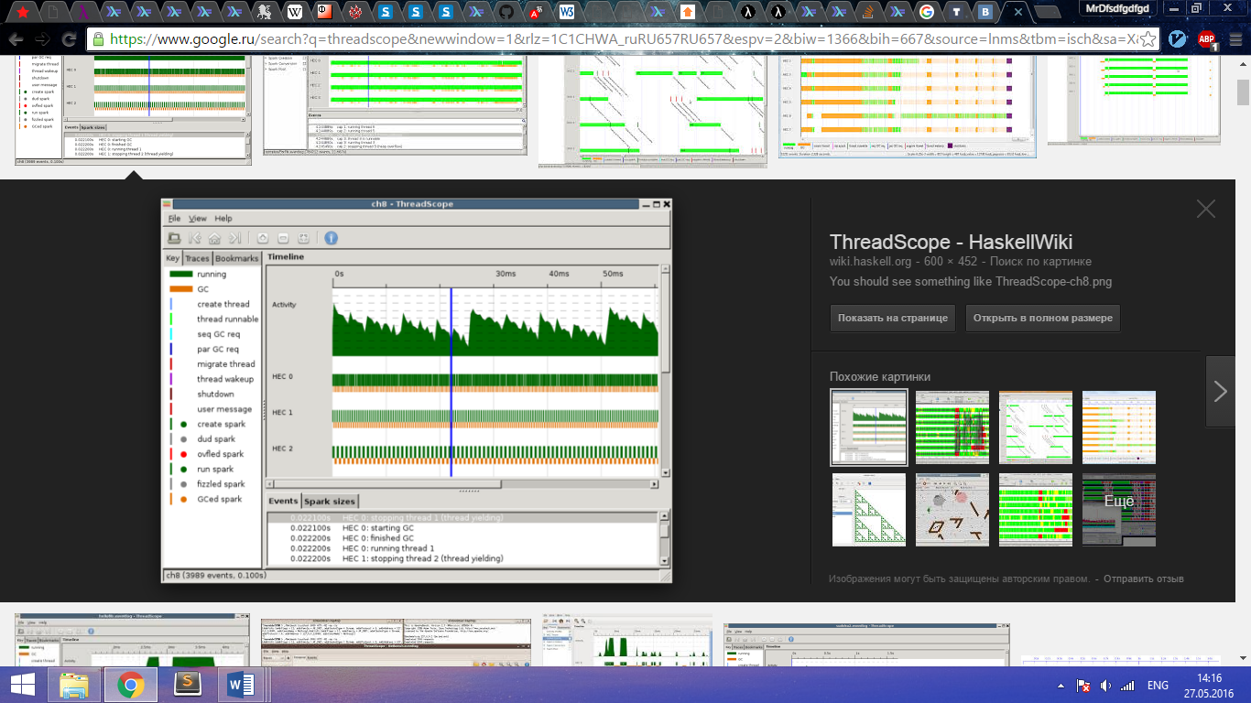

Рисунок 15 ­– Тестирование многопоточности

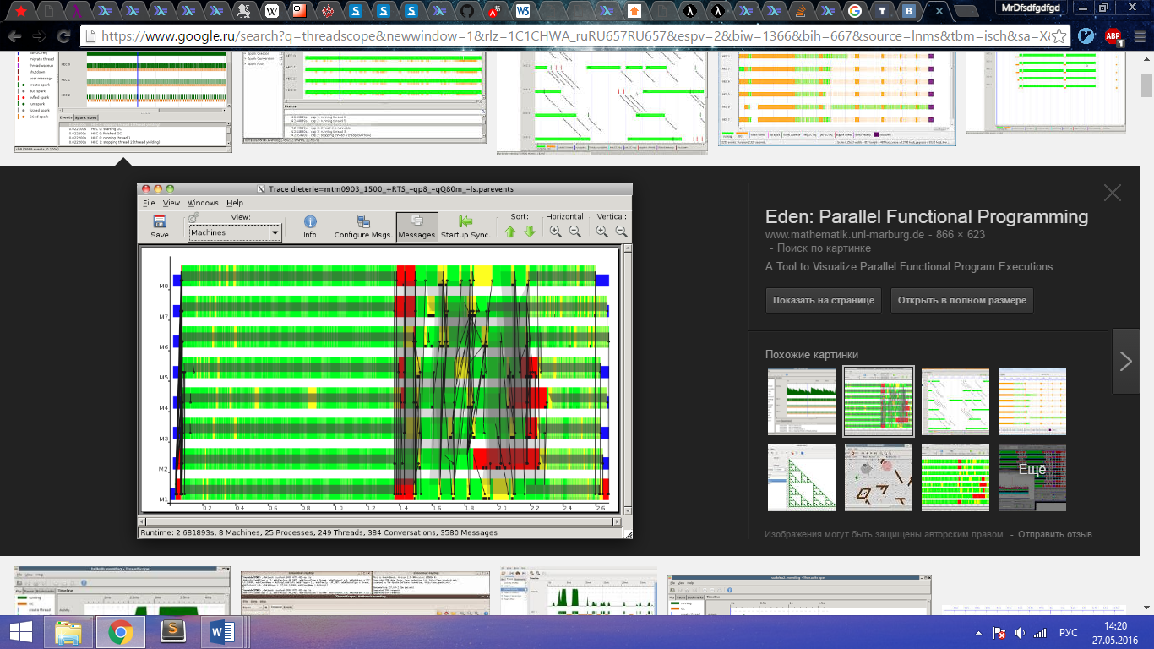

Рисунок 16 – Тестирование сборщика мусора

2.3 Эксплуатация и внедрение

Под опытной эксплуатацией следует понимать эксплуатацию системы заказчиком параллельно с основной информационной системой, которая находится в промышленной эксплуатации. В ходе опытной эксплуатации в систему может вводиться заведомо некорректная информация, поэтому результаты ее работы в опытной эксплуатации не используются для принятия бизнес–решений.

В ходе внедрения необходимо строго придерживаться утвержденных плана и графика, игнорируя возможность добавления в систему новых необязательных требований и возможностей, иначе реализация проекта затянется до бесконечности.

Для внедрения программы следует связать все компьютеры комании в одну сеть: локальную, либо интернет. Также следует установить повсеместно вебкамеры и микрофоны для видеообщения.

На каждом компьютере должна быть установлена лицензионная Windows 64-bit, либо UNIX,LINUX,FREEBSD.

Также обязательно наличие клавиатуры, чтобы водить данные в пользовательский интерфейс и отправлять сообщения.

2.4 Инструкция программиста

Программа включает в себя следующие библиотеки:

* Control.Concurrent.Monad;
* Control.Concurrent.Chan;
* Control.Concurrent.MVar;
* Network.ByteString;
* Network.Socket;
* Ntework;
* HTTP.WUI;
* Data.Text;
* System.IO;
* System.Console.ANSI;

Причины отказа работы программы:

1. Отсутствие интернета

Проверьте интернет-подключение в центре сетей и общего доступа. Проверьте шнур подключения на целостность. Если исправить подключение не удаётся – следует звонить провайдеру.

1. Не работает ввод информации

Проверьте и исправьте работу клавиатуры и системного ввода.

1. Не отображается видеотрансляция

Настройте правильно вебкамеру и микрофон. Установите соответствующие драйверы.

1. Отказ работы программы с ошибкой «Win32 не удаётся открыть программу»

Неправильная конфигурация системы. Установите Windows с 64-разрядной версией.

2.5 Инструкция пользователя

Чтобы запустить программу, нужно скопировать её на свой компьютер. Программа начинается с открытия скопированного ярлыка Multichat.exe. Его расположение зависит от пользовательского корня файлов.

После происходит знакомство с пользователем. Приложение спрашивает псевдоним пользователя, который будет использоваться в программе.(рисунок 16)

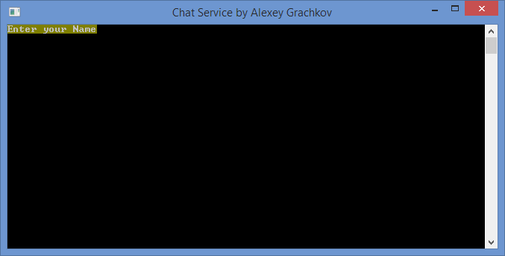

Рисунок 16 ­– Приветствие

Выбор никнейма отображается на вашем псевдониме – указывается один раз и используется в последующей работе как ваше имя. Если псевдоним не верен, следует перейдти в программу и повторить все действия заново.

Затем открывается меню выбора команды. От команды зависит дальнейшая работа приложения.(рисунок 17)

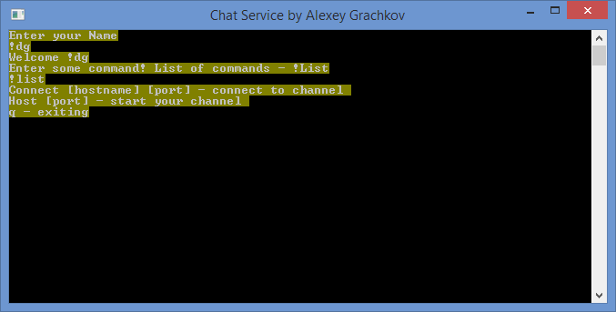

Рисунок 17 ­– Выбор комманды

Если выбрана команда connect, то происходит подключение к существующему каналу, host создаёт свой канал(рисунок 18), к которому происходит подключение, connect соединяет с существующим каналом связи(рисунок 19) , settings выявляет вид приложения, q – выход из приложения.

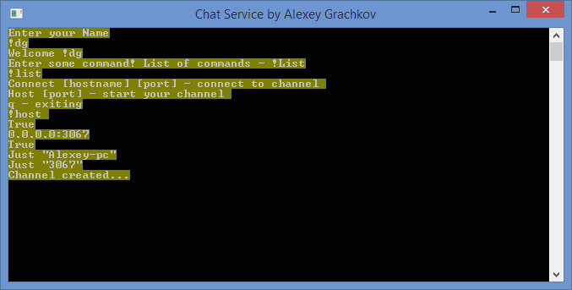

Рисунок 18 ­– Создание канала

При выборе функции connect происходит подключение к некоторому каналу: либо локальному, либо интернет. После подключения и происходит общение между посетителями канала.(рисунок 19). Каждое сообщение будет подчёркиваться определённым цветом для обозначения. Псевдонимы также подчёркиваются.

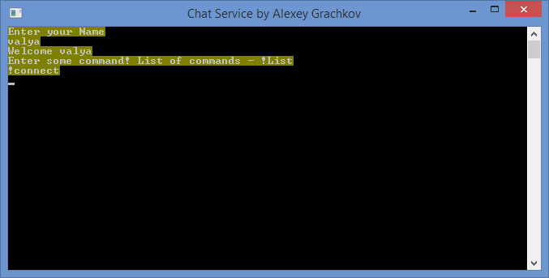

Рисунок 19 ­– Общение

При выборе функции settings следует выбрать цвет текста и цвет заднего плана.

При выборе функции q происходит выход из любой формы приложения.

При выборе функции video открывается браузер с экраном вебкамеры.

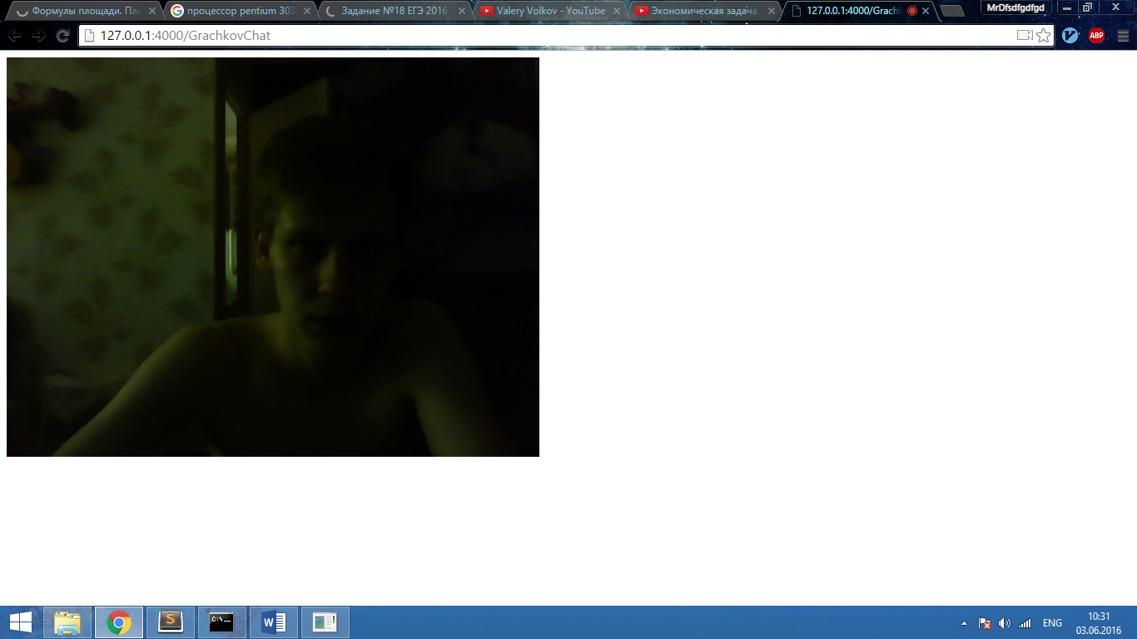

Рисунок 19 ­– Видеообщение

3 Экономическая часть

3.1 Технико – экономическое обоснование разработки проекта

Процесс разработки проекта можно разделить на несколько частей.

1 Разработка структуры управления пользователями в сети

Интернет - Всемирная информационная компьютерная сеть, связывающая между собой как пользователей компьютерных сетей, так и пользователей индивидуальных компьютеров для обмена информацией.

Разработана структура подключения и коммуникации пользователей, обладающая высокой защищённостью и составляющая сеть связи между несколькими компьютерами. Канальная передача информации, при наличии неограниченного числа пользователей.

Стоимость разработанной структуры, включающей в себя средства транзакции информации, средства защиты данных – 6500 р.

2 Сборка видеопотока

Разработан заказанный инструмент программного отображения – видеопоток. Инструмент включает в себя готовый алгоритм просчёта пикселей на дисплее в зависимости от переданных данных камерой. Также данный этап включает в себя мониторинг известных средств кодировки и декодировки при наименьшем потреблении трафика.

Разработка ресурсоёмкого алгоритма видеопотока с учётом современных стредств обработки изображений – 4000 р.

3 Разработка интерфейса

Выполнены требования заказчика по разработке интерфейса, с помощью которого пользователь программы, без объяснений принципа работы, смог бы запустить свой канал для общения, либо подключиться к доступному.

Создание пошагового интерфейса – 4000 р.

4 Разработка мультиоперационного приложения

Разработана программа, использование которой возможно на нескольких операционных системах и работающая на таких ОС как UNIX, LINUX, IOS, Windows, FreeBSD. Это позволяет не разрабатывать отдельное приложение под каждую среду.Стоимость учёта мультиоперационности – 2000 р.

5 Окончательная сборка и тестирование программы

Полная проверка всех возможностей программного комплекса. Тестирование проводится 16 дней. Проверке предстоят: средства обработки изображений, средства и алгоритмы кодирования видео, многопоточное взаимодействие в программной части сервера, многопоточное взаимодействие в программной части клиента, работа сборщика мусора. При полной конфигурации программа работает в одном приложении.

5 Техническая поддержка приложения

С момента сдачи программы в эксплуатацию может быть осуществлено авторское сопровождение приложения. В рамках авторского сопровождения бесплатно исправляются все ошибки функционирования ресурса и добавление новых функциональных возможностей. Обновление и поддержка программного комплекса может осуществляться на основе абонентской платы в 1000 рублей в месяц в зависимости от частоты обновления ресурса и объема работ.

Программное обеспечение, используемое для создания проекта, представлено в таблице 4 (берётся период разработки 1 месяц, т.е. 22 дня по 8 часов, итого 176 часов).

Таблица 4 – Программные продукты, используемые при работе над проектом

|  |  |  |
| --- | --- | --- |
| Наименование программного продукта | Единица измерения | Количество часов |
| Sublime text | Час | 100 |
| WinGHC | Час | 10 |
| Google Chrome | Час | 46 |
| ThreadScope | Час | 20 |
| Итого: | Час | 176 |

Цель проекта состоит в расчете стоимости разработки, продвижения и сопровождения сайта.

Расчет машинного времени по элементам работ (в часах) для компьютера Intel/AMD представлен в таблице 5.

Таблица 5 – Расчет машинного времени по элементам работ компьютера Intel/AMD за апрель 2015 г.

|  |  |  |  |  |  |  |  |  |  |  |  |  |  |  |  |  |  |  |  |  |  |  |  |
| --- | --- | --- | --- | --- | --- | --- | --- | --- | --- | --- | --- | --- | --- | --- | --- | --- | --- | --- | --- | --- | --- | --- | --- |
| Наименование услуг | Рабочие дни за апрель | | | | | | | | | | | | | | | | | | | | | | Всего часов |
| 1 | 2 | 3 | 4 | 5 | 6 | 7 | 8 | 9 | 10 | 11 | 12 | 13 | 14 | 15 | 16 | 17 | 18 | 19 | 20 | 21 | 22 |
| WinGHC | 2 | - | - | 2 | 2 | 3 | 2 | 7 | - | - | 0 | 0 | 0 | 0 | 0 | - | - | 2 | 0 | 0 | 0 | 0 | 10 |
| Google Chrome | 2 | - | - | 2 | 2 | 4 | 7 | 1 | - | - | 2 | 5 | 4 | 4 | 4 | - | - | 6 | 8 | 8 | 8 | 8 | 46 |
| ThreadScope | 2 | - | - | 2 | 2 | 5 | 2 | 2 | - | - | 2 | 6 | 2 | 2 | 2 | - | - | 2 | 2 | 2 | 2 | 2 | 20 |
| Sublime text | 2 | - | - | 2 | 2 | 4 | 2 | 2 | - | - | 5 | 5 | 3 | 5 | 6 | - | - | 4 | 5 | 5 | 5 | 5 | 100 |
| Итого: | 8 | 8 | 8 | 8 | 8 | 8 | 8 | 8 | 8 | 8 | 8 | 8 | 8 | 8 | 8 | 8 | 8 | 8 | 8 | 8 | 8 | 8 | 176 |

Сводная таблица расшифровки машинного времени по элементам услуг за апрель 2015 года представлена в таблице 6.

Таблица 6 – Расшифровка машинного времени по элементам услуг

|  |  |  |
| --- | --- | --- |
| Наименование элементов услуг | Еденица измерения | Всего часов |
| Разработка структуры управления пользователями в сети | Час | 60 |
| Сборка видеопотока | Час | 50 |
| Разработка интерфейса | Час | 15 |
| Разработка мультиоперационного приложения | Час | 10 |
| Окончательная сборка и тестирование программы | Час | 25 |
| Техническая поддержка приложения | Час | 26 |
| ИТОГО |  | 176 |

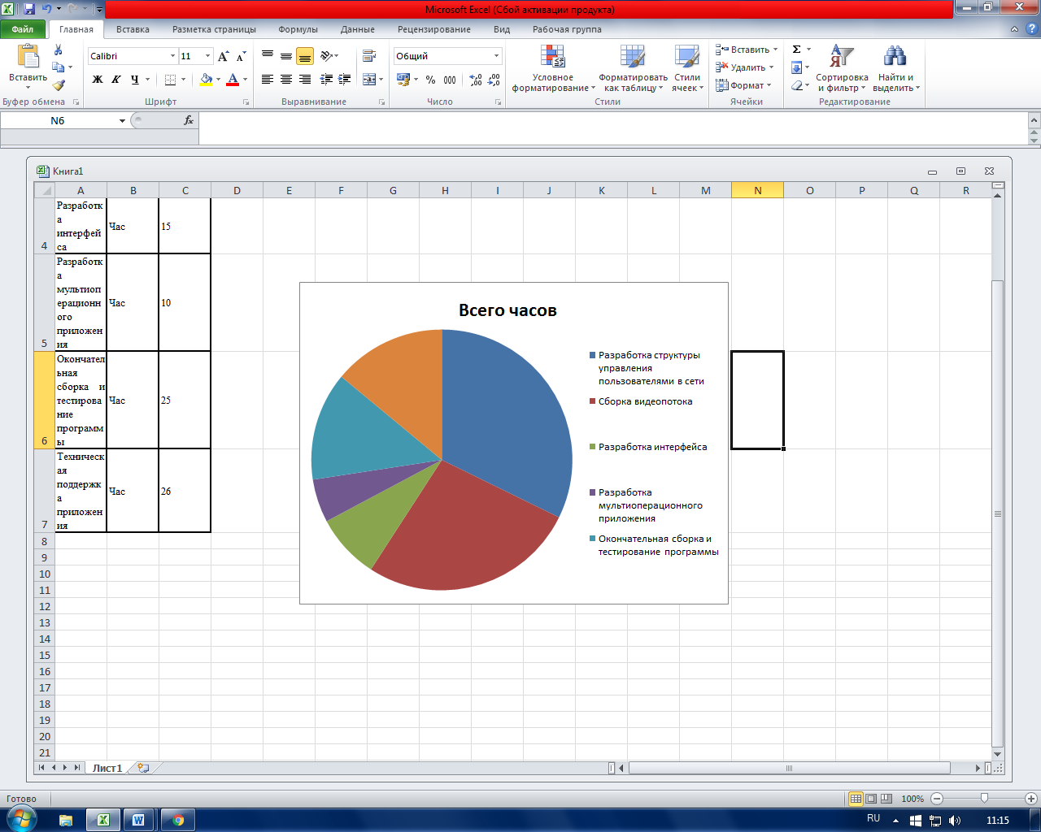

Рисунок 20 – Диаграмма «Доля элементов услуг в общем количестве времени».

Расчет калькуляции затрат труда и заработной платы (з/п) ведется по каждому элементу информационных услуг и представлен в таблице 7.

Таблица 7 – Калькуляция затрат труда и з/п:

|  |  |  |  |  |  |
| --- | --- | --- | --- | --- | --- |
| Наименование услуг | Должность | Затраты машинного времени | Стоимость услуги | Район. коэф.15% | Всего |
| Разработка структуры управления пользователями в сети | программист | 60 | 6500р | 975р | 7475р |
| Сборка видеопотока | программист | 50 | 4000р | 600р | 4600р |
| Разработка интерфейса | программист | 15 | 4000р | 600р | 4600р |
| Разработка мультиоперационного приложения | программист | 10 | 2000р | 300р | 2300р |
| Окончательная сборка и тестирование программы | программист | 25 | 7000р | 1050р | 8050р |
| Техническая поддержка приложения | программист | 26 | 1000р | 150р | 1150р |
| Итого: | программист | 176 | 24500р | 3675р | 28175р |

Годовая сумма амортизация отчислений Σао, руб. определяется по формуле:

|  |  |
| --- | --- |
| $${}_{ао}=\frac{С_{пп}}{Р_{ср}}$$ | (1) |

где Спп – полная первоначальная стоимость, руб.;

Рср – средний срок службы, лет.;

|  |  |
| --- | --- |
| $${}_{ао}=\frac{40000 руб.}{5}=8000 руб.$$ |  |

Месячная сумма амортизационных отчислений Σаом, руб. определяется по формуле:

|  |  |
| --- | --- |
| $${}_{аом}=\frac{{}_{ао}}{M}$$ | (2) |

где M- количество месяцев

Т.к. разработка сайта ведется месяц, то М=12.

|  |  |
| --- | --- |
| $${}_{аом}=\frac{8000руб}{12месяцев}=666,67 руб.$$ |  |

Затраты на сменяемость комплектующих Зс, руб. находиться по формуле:

|  |  |
| --- | --- |
| $$З_{С}=K×10\%$$ | (3) |

где K – комплектующие, руб.;

10% берутся от полной стоимости.

|  |  |
| --- | --- |
| $$З_{С}=40000 руб.×10\%=4000 руб$$ |  |

Затраты на сменяемость комплектующих за месяц, Зсм, руб. находиться по формуле:

|  |  |
| --- | --- |
| $$З_{см}=\frac{З_{с}}{M}$$ | (4) |

|  |  |
| --- | --- |
|  |  |

Расчет затрат на электроэнергию, Е, руб., находиться по формуле:

|  |  |
| --- | --- |
| $$Е=РасходЭнергии ×Кол-во дней×Стоимость$$ | (5) |

|  |  |
| --- | --- |
|  |  |

* расход энергии – (0,3 - 0,5 КВтчас)
* количество рабочих часов в месяц – 176 ч.,
* стоимость 1 КВт/ч = 2,59 руб.

В таблице 8 перечислены расходные материалы и их стоимость.

Таблица 8 – Стоимость расходных материалов:

|  |  |  |  |  |
| --- | --- | --- | --- | --- |
| Наименование расходных материалов | Еденица измерения | Количество | Цена | Сумма |
| Бумага «Снегурочка» 500л | Шт. | 2 | 600р | 1200р |
| Файлы | Шт. | 100 | 3р | 300р |
| Канцелярский набор | Шт | 3 | 20 | 60р |
| Итого: |  |  |  | 1560р |

В таблице 9 представлены технические характеристики оборудования.

Таблица 9 – Технические характеристики компьютерного оборудования:

|  |  |  |  |  |  |  |
| --- | --- | --- | --- | --- | --- | --- |
| Тип | Видеокарта | Процессор | Диагональ | Мышь | Клавиатура | Питание |
| ПК | GT-730 | G3220 | 19 | Genius n3 | Tesoro | 500w |
| Ноутбук | GTX-840M | I3-4400 | 16 | Touchpad | Ussual | 400w |
| Планшет | Отсутствует | Atom-240 | 12 | Sensor | Sensor | 200w |

В таблице 10 представлена стоимость эксплуатации компьютерного оборудования.

Таблица 10 – Стоимость эксплуатации компьютерного оборудования

|  |  |  |  |  |  |  |  |
| --- | --- | --- | --- | --- | --- | --- | --- |
| Марка комп. оборуд. | Цена приобр. | Срок службы | Ст-ть трансп. | Ст-ть монтажа | Полная первичная стоимость | Годовые амортиз.  отчисления | Амортиз отчисления за месяц |
| Ноутбук Dell 3570 | 30000р | 5 год | 100р | 0р | 30100р | 6020р | 501р |
| Персональный компьютер | 25000р | 5 год | 1000р | 2000р | 27000р | 5400р | 450р |
| Планшет Dexp-ursus 0523 | 15000р | 5 год | 100р | 0р | 15100р | 3020р | 251р |
| Итого: | 70000р |  | 1200р | 2000р | 72200р | 14440р | 1202р |

Таблица 11 – Стоимость эксплуатации компьютерного оборудования

|  |  |
| --- | --- |
| Затраты | Сумма, руб |
| Затраты на месячные амортизационные отчислений | 1202 |
| Затраты на сменяемость комплектующих | 1002 |
| Затраты на электроэнергию | 227,92 |
| Итого: | 2428 |

Объем услуг по договорным ценам с налогами и без налогов представлен в таблице 12.

Таблица 12 – Договорная цена с налогами и без налогов

|  |  |  |  |
| --- | --- | --- | --- |
| Наименование статей затрат | Нормативы | Расчёты | Сумма,руб |
| Стоимость услуг | Таблица №7 | Калькуляция затрат труда и з/п | 28175р |
| Расходные материалы | Таблица №8 | Стоимость расходных материалов | 1560р |
| Расходы по эксплуатации комп. оборудования | Таблица №9 | Стоимость эксплуатации компьютерного оборудования | 2428р |
| Итого стоимость | Итог всех статей | |  |
| Прибыль по проекту | 10-30% от себестоимости | Выбирается самостоятельно | 6000р |
| Договорная цена без налогов | Себестоимость + прибыль по проекту | | 39463р |
| НДФЛ | 13% от объёма инф. Услуг | 0.13*Договорная цена без налогов | 5130,32р |
| Договорная цена с налогами |  | Договорная цена без налогов + НДФЛ | 34332р |

Структура по договорным ценам с налогами приведена в таблице 13.

Таблица 13 – Структура стоимости проекта без вычета налогов

|  |  |  |
| --- | --- | --- |
| Наименование статей затрат | Сумма, руб | Расчёт уровня затрат, % |
| Расходные материалы | 1560р | 3,6% |
| Стоимость услуг | 28175р | 65,08% |
| Прибыль по проекту | 6000р | 13,86% |
| Расходы по эксплуатации компьютерного оборудования | 2428р | 5,61% |
| НДФЛ | 5130,32р | 11,85% |
| Итого: | 34332р | 100% |

## 

Рисунок 21 – Расчёт уровня затрат без вычета налогов

Бизнес-план представлен в таблице 14.

Таблица 14 – Бизнес–план технико–экономических показателей

|  |  |  |  |
| --- | --- | --- | --- |
| Наименование показателей | Ед.  измерения | Количество | Сумма |
| Договорная цена без налогов | Руб. |  | 39463 |
| Договорная цена с налогами | Руб. |  | 34332 |
| Затраты машинного времени | Час. | 176 | 176 |
| Численность работающих | Чел. | 1 | 1 |
| Прибыль по проекту | Руб. |  | 6000 |
| Себестоимость | Руб. |  | 28175 |
| Налоги: | | | |
| Подоходный (НДФЛ) | Руб. | 13% | 5130 |

Таким образом, стоимость разработанного проекта составляет 34332 рубля.

4 Техника безопасности

Информационные технологии охватывают всё большую роль в повседневности. Сейчас невозможно представить, что бы делало человечество без компьютеров, телефонов. С ними мы можем не только быстро и легко обрабатывать информацию, но и также экономить время. Но самое главное то, что возможности компьютера, в отличии от человека, почти безграничны. Машины не устают, не требуют к себе внимания.

В настоящий момент, в офисах, компьютеры используются персоналом для облегчения своей работы. Но несмотря на многократное увеличение человеческой производительности, время работы и, соответственно, время провождение за компьютером не изменилось. Такие условия вредны для человека.

Были придуманы некоторые правила для работы за компьютером, которые были записаны в технику безопасности. Несоблюдение этих требований может привести к тому, что при работе за компьютером сотрудник может ощущать дискомфорт: возникают головные боли и резь в глазах, появляются усталость и раздражительность. У некоторых людей нарушается сон, аппетит, ухудшается зрение, начинают болеть руки, шея, поясница и тому подобное. При ненормированной работе возможно нервное истощение.

По проведенным исследованиям, одной из причин плохого самочувствия пользователей ПЭВМ является пульсация яркости изображения на экране монитора. [Пульсация яркости вызвана особенностью работы подсветки плоских мониторов.](http://fizcontrol.ru/pdf/upload/mce/file/pulsaciy.pdf)В настоящий момент этот параметр не нормируется, но его влияние имеет тот же эффект, что и пульсация общего и местного освещения.

4.1 Вредные факторы при работе с компьютерной техникой

Вредный фактор – фактор, воздействие которого на работающего, в определённых условиях, приводит к заболеванию или снижению работоспособности.

4.1.1 Классификация вредных факторов

При работе с ПЭВМ на пользователя в той или иной степени могут воздействовать следующие типы факторов:

* физические: повышенные уровни: электромагнитного, рентгеновского, ультрафиолетового и инфракрасного излучения; статического электричества; запыленности воздуха рабочей зоны; повышенное содержание положительных аэроионов в воздухе рабочей зоны; пониженное содержание отрицательных аэроионов в воздухе рабочей зоны; повышенный или пониженный уровень освещенности рабочей зоны, повышенная или пониженная яркость светового изображения и др.;
* химические: содержание в воздухе рабочей зоны оксида углерода, озона, аммиака, фенола, формальдегида и полихлорированных фенилов;
* психофизиологические: напряжение зрения, памяти, внимания; длительное статическое напряжение; большой объем информации, обрабатываемой в единицу времени; монотонность труда; нерациональная организация рабочего места; эмоциональные перегрузки.

4.1.2 Анализ интерфейса пользователя с точки зрения вредных факторов

* чёрная цветовая гамма интерфейса не раздражает глаза ;
* количество информации на экране было подобрано так, чтобы минимальным количеством символов и изображений донести смысл не перегружая общую массу;
* использовались шрифты стандартные, которые проходили все проверки и исследования, и применяются в повседневной жизни;
* звуковое сопровождение отсутствует;
* ввод информации осуществляется без вредного воздействия на человека с помощью минимального интерфейса, позволяющего как можно меньше проводить у компьютера;
* навигация;
* медленная подгрузка страницы влияет на раздражительность и оказывает негативный эффект в весьма большом масштабе. Были разработаны алгоритмы, ускоряющие прогрузку страницы путём кэширования скриптов, ксс файлов, а так же изображений.

4.2 Обеспечение техники безопасности и охраны труда

4.2.1 Рекомендации по выбору помещения для рабочего места

Помещения должны иметь естественное и искусственное освещение. Расположение рабочих мест за мониторами для взрослых пользователей в подвальных помещениях не допускается.

Площадь на одно [рабочее место](http://www.grandars.ru/shkola/bezopasnost-zhiznedeyatelnosti/rabochee-mesto.html) с компьютером для взрослых пользователей должна составлять не менее 6 м2, а объем не менее -20 м3.

Помещения с компьютерами должны оборудоваться системами отопления, кондиционирования воздуха или эффективной приточно-вытяжной вентиляцией.

Для внутренней отделки интерьера помещений с компьютерами должны использоваться диффузно-отражающие материалы с коэффициентом отражения для потолка — 0,7-0,8; для стен — 0,5-0,6; для пола — 0,3-0,5.

На рабочих местах пользователей персональных компьютеров должны обеспечиваться оптимальные параметры микроклимата для категории тяжести работ 1а температура воздуха должна быть в холодный период года не более 22-24оС, в теплый период года 20-25оС.

Относительная влажность должна составлять 40-60%. Для поддержания оптимальных значений микроклимата используется система отопления и кондиционирования воздуха. Для повышения влажности воздуха в помещении следует применять увлажнители воздуха с дистиллированной или кипяченой питьевой водой.

Уровни шума на рабочих местах пользователей персональных компьютеров не должны превышать значений, установленных СанПиН. Дополнительный звукопоглощающий эффект создают однотонные занавески из плотной ткани, повешенные в складку на расстоянии 15-20 см от ограждения. Ширина занавески должна быть в 2 раза больше ширины окна.

4.2.2 Расчет освещенности помещения

Расчет освещенности производиться для комнаты площадью 20м2, ширина которой 4м, длина – 5м, а высота – 2м.

В качестве источников света используется энергосберегающая лампа мощностью 25 Вт.

Для определения коэффициента использования Uoy находится индекс помещения i и предположительно оцениваются коэффициенты отражения поверхностей помещения: потолка – pп, стен – pс, расчетной поверхности или пола – pp (таблица 15).

pп= 0,7; pс= 0,65; pр= 0,33.

Таблица 15 – Приблизительные значения коэффициентов отражения стен и потолка

|  |  |
| --- | --- |
| Характер отражающей поверхности | Коэффициент  отражения ρ, % |
| 1 | 2 |
| Побеленный потолок; побеленные стены с окнами, закрытыми белыми шторами | 70 |
| Побеленные стены при незанавешенных окнах; побеленный потолок в сырых помещениях; чистый бетонный и светлый деревянный потолок | 50 |
| Бетонный потолок в грязных помещениях; деревянный потолок; бетонные стены с окнами; стены, оклеенные светлыми обоями | 30 |
| Стены и потолки в помещениях с большим количеством темной пыли; сплошное остекление без штор; красный кирпич не оштукатуренный; стены с темными обоями | 10 |
| Бумага белая ватманская | 82-76 |
| Бумага белая писчая | 82-76 |
| Красный кирпич | 10-8 |
| Дерево сосна светлая | 50 |
| Дерево фанера | 38 |
| 1 | 2 |
| 1 | 2 |
| Дерево дуб светлый | 33 |
| Белый мрамор | 80 |
| Белая фаянсовая плитка | 70 |
| Обои белые, кремовые, светло-желтые | 85-65 |
| Обои темные | 25 |
| Оконное стекло (толщина 1-2 мм) | 8 |

Индекс помещения i находится по формуле:

|  |  |
| --- | --- |
| $$i=\frac{A×B}{h×(A+B)}$$ | (1) |

где А, В, h – длина, ширина и расчетная высота (высота подвеса светильника над рабочей поверхностью) помещения, м.

|  |  |
| --- | --- |
| $$h=H-h_{св}-h_{р}$$ | (2) |

где H – геометрическая высота помещения;

hсв – свес светильника;

hр – высота рабочей поверности.

$$h=2,0-0,25-0,75=1$$

$$i= \frac{5 x 3}{1 x (5+3)}= \frac{15}{8}=1,9$$

При расчетах ОУ со стандартными светильниками Uoy определяется из справочных таблиц с учетом коэффициента отражения стен, потока, пола, индекса помещения. Значения коэффициентов использования для светильников типовыми кривыми силы света (KCC) приводится в таблице 16.

Таблица 16 – Коэффициент использования (Uoy) светильников с типовой кривой силы света КСС

|  |  |  |  |  |  |  |
| --- | --- | --- | --- | --- | --- | --- |
| Тип КСС | Значение Uoy,% | | | | | |
| при pп= 0,7; pс= 0,5; pр= 0,3 и i равном | | | | | |
| 0,6 | 0,8 | 1,25 | 2 | 3 | 5 |
| Д-1 | 36 | 50 | 58 | 72 | 81 | 90 |
| Д-2 | 44 | 52 | 68 | 84 | 93 | 103 |
| Л | 32 | 49 | 59 | 71 | 83 | 91 |

Коффициентиспользования светового потока – отношение светового потока, падающего на расчетную плоскость, к световому потоку источников света

|  |  |
| --- | --- |
| $$U_{oy}= \frac{Ф_{р}}{n×Ф_{л}}$$ | (3) |

где $Ф_{р}$– световой поток, падающий на расчетную плоскость, $Ф_{р}$ =1900/0,33=5757,57;

Фл – световой поток источника света, $Ф_{л}=1900$

n – число источников света, n = 1.

По данной формуле коэффициент использования светового потока равен:

$$U_{oy}= \frac{5757,57}{1×1900}≈3$$

Коэффициент использования ОУ, характеризующий эффективность использования светового потока источников света, определяется, с одной стороны, светораспределением и размещением светильником, а с другой - соотношением размеров освещаемого помещения и отражающими свойствами его поверхностей.

Потребный поток источников света (ламп) в каждом светильнике Ф, для создания нормативной освещенности, находиться по формуле:

|  |  |
| --- | --- |
| $$Ф=\frac{E×K_{3}×S×Z}{N×U_{oy}}$$ | (4) |

где Е – заданная минимальная освещенность, лк, Е=150;

К3 – коэффициент запаса, К3=1,4;

S – освещаемая площадь (площадь расчетной поверхности), м2, S=20;

z – отношение Еср/Емин, z=1;

N – число светильников N=1;

Uоу – коэффициент использования в долях единицы, Uoy =3.

Потребный поток равен:

$$Ф=\frac{150×1,4×20×1}{1×3}=\frac{4200}{3}=1400$$

При выбранном типе светильника и спектральном типе ламп в каждом светильнике Ф1 может иметь различные значения.

Число светильников в ряду N определяется как

|  |  |
| --- | --- |
|  | (5) |

где Ф1 – поток ламп в каждом светильнике, Ф1=1900.

Исходя из формулы:

$$N=\frac{1400}{1900}=0,73$$

Таким образом, при использовании 1 энергосберегающей лампы мощностью 25 Вт в одном светильнике будет достигнуто требуемое освещение.

Схема освещения изображена на рисунке 22.

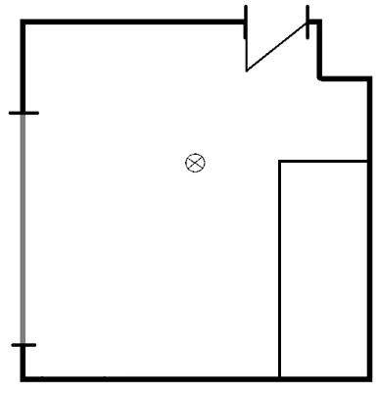

Рисунок 22 – Схема освещения рабочего места

4.2.3 Рекомендации по организации рабочего места

* При размещении рабочих мест с ПЭВМ расстояние между рабочими столами с видеомониторами (в направлении тыла поверхности одного видеомонитора и экрана другого видеомонитора) должно быть не менее 2,0 м, а расстояние между боковыми поверхностями видеомониторов — не менее 1,2 м.
* Рабочие столы следует размещать таким образом, чтобы видеодисплейные терминалы были ориентированы боковой стороной к световым проемам и естественный свет падал преимущественно слева.
* Рабочие места с ПЭВМ при выполнении творческой работы, требующей значительного умственного напряжения или высокой концентрации внимания, рекомендуется изолировать друг от друга перегородками высотой 1,5-2,0 м.
* Экран видеомонитора должен находиться от глаз пользователя на расстоянии 600-700 мм, но не ближе 500 мм с учетом размеров алфавитно-цифровых знаков и символов.
* Клавиатуру следует располагать на поверхности стола на расстоянии 100-300 мм от края, обращенного к пользователю, или на специальной, регулируемой по высоте рабочей поверхности, отделенной от основной столешницы.
* Для удобства считывания документов следует применять подвижные подставки (пюпитры), которые должны размещаться в одной плоскости и на одной высоте с экраном.
* Конструкция рабочего стула (кресла) должна обеспечивать поддержание рациональной рабочей позы при работе ПЭВМ, позволять изменять позу с целью снижения статического напряжения мышц шейно-плечевой области и спины для предупреждения развития утомления. Тип рабочего стула (кресла) следует выбирать с учетом роста пользователя, характера и продолжительности работы с ПЭВМ.
* Рабочий стул (кресло) должен быть подъемно-поворотным, регулируемым по высоте и углам наклона сиденья и спинки, а также расстоянию спинки от переднего края сиденья. При этом регулировка каждого параметра должна быть независимой, легко осуществляемой и иметь надежную фиксацию.
* Поверхности сиденья, спинки и других элементов стула (кресла) должны быть полумягкими, с нескользящим, слабо электризующимся и воздухопроницаемым покрытием, обеспечивающим легкую очистку от загрязнений.
* [Рабочее место](http://www.grandars.ru/shkola/bezopasnost-zhiznedeyatelnosti/rabochee-mesto.html) пользователя ПЭВМ следует оборудовать подставкой для ног, имеющей ширину не менее 300 мм, глубину не менее 400 мм, регулировку по высоте в пределах до 150 мм и по углу наклона опорной поверхности подставки до 20 градусов. Поверхность подставки должна быть рифленой и иметь по переднему краю бортик высотой 10 мм.

Заключение

Было создано приложение, отвечающее всем требованиям технического задания. Каждая функция приложения проверена и тщательно протестирована.

Разработаны следующие функции:

* Отправка и приём сообщения;
* Передача видео и аудио;
* Организована защита передаваемых данных;
* Настроено средство работы с многопоточностью;
* Адаптированность под несколько операционных систем.

Целью дипломного проекта является создание программного прило-жения «Многопоточный сервис для общения» для учебного центра «МИКОС».

Актуальность темы исследования: общение между парой или группой людей на расстоянии.

Таким образом, было создано программное приложение для учебного центра «МИКОС».

Предмет исследования: программное обеспечение для разработки приложения.

Список используемых источников

1. ГОСТ 7.1-2003. Библиографическая запись. Библиографическое описание. Общие требования и правила составления. – Введ. 2004-01-07. –   
   М. : Издательство стандартов, 2004.
2. ГОСТ 2.114-95. Единая система конструкторской документации. Технические условия. – Введ. 1995–04–26. – М. : Изд-во стандартов, 1995.
3. ГОСТ 19.201-78. Единая система программной документации. Техническое задание. Требования к содержанию и оформлению – Введ. 1980–01–01. – М. : Издательство стандартов, 1980.
4. ГОСТ 7.32-2001. Отчет о научно-исследовательской работе. Структура и правила оформления. – Введ. 2002–01–07. –М. : Издательство стандартов, 2002.
5. ГОСТ 19.701–90 (ИСО 5807-85). Схемы алгоритмов, программ данных и систем. Условные обозначения. – Введ. 1992–01–01. – М. : Издательство стандартов, 1992.
6. ГОСТ 12.1.019-2009. Электробезопасность. Общие требования и номенклатура видов защиты. – Введ. 2009–12–10. – М. : Стандартинформ, 2010.
7. ГОСТ 12.1.004-91 – Пожарная безопасность. Общие требования Введ. 1991–06–14. – М. : Издательство стандартов, 1991.
8. ГОСТ 2.105-95. Общие требования к текстовым документам. – Введ. 1996–01–07. – М. : Изд-во стандартов, 1996. – (Единая система конструкторской документации).
9. ГОСТ 7.0.5-2008. Система стандартов по информации, библиотечному и издательскому делу. Библиографическое описание. Общие требования и правила составления. – Введ. 2008-04-28. – М. : ИПК Изд-во стандартов, 2008. (Система стандартов по информации, библиотечному и издательскому делу).
10. Валитов, М.С. Инструментальные средства разработки программного обеспечения / М.С. Валитов, М.М. Валитов. – М. : ОИЦ «Академия», 2011 г – 415 с.
11. Гутманс, Э. PHP5. Профессиональное программирование / Э. Гутманс, С. Баккен, Д. Ретанс – СПб. : Символ-Плюс, 2011 – 704с.
12. Нидерст, Дж. Web-мастеринг для профессионалов: практикум / Дж. Нидест. – СПб. : Питер, 2012. – 260с.
13. Пауэлл, Т.А. Полное руководство по HTML / Т.А. Пауэлл – Мн. : Попурри, 2011. – 912с.
14. Пащенко, И.Г. Internet. Руководство для начинающих и не только / И.Г. Пащенко – М. : Эксмо, 2011. – 156с.
15. Смит, Б. Создание Web-страниц для «чайников» / Б. Смит – М. : издательство «Диалектика», 2012. – 398с.
16. Хольцнер, С. PHP в примерах / С. Хольцнер – М. : издательство «Бином-Пресс», 2013. – 352с.
17. Хартман, А. Стратегии успеха в Интернет-экономике / А. Хартман, Дж. Сифонис, Дж. Кэдор – М. : Лори, 2013. – 272с.
18. Цеховой, В.А. Web-дизайн и коммерция / В.А. Цеховой М. : Наука и техника, 2011. – 192с.
19. Шапошников, И. Web-сайт своими руками / И. Шапошников – СПб: Издательство «Питер», 2011. – 390с.
20. Шафран, Э. Создание Web-страниц / Э. Шафран – СПб. : Питер, 2011. – 320с.
21. Шикин, Е.В. Компьютерная графика / Е.В. Шикин, А.В. Боресков – М. : «Диалог-Мифи», 2011. – 570с.
22. Якушина, Е. Изучаем Интернет, создаем web-страничку / Е. Якушина – СПб. : Питер, 2011. – 256с.
23. Материалы официального сайта языка программирования PHP – URL: http://php.net
24. Сайт вопросов и ответов для программистов – URL: http://stackoverflow.com
25. Современный учебник JavaScript – URL: https://learn.javascript.ru
26. Портал со статьями о PHP и MySQL – URL: http://php.su
27. Учебник с примерами JavaScript скриптов – URL: http://javascript.ru
28. Форум для программистов и системных администраторов – URL: http://www.cyberforum.ru